MODERN JEOLOJİNİN BABASI; JAMES HUTTON

Birçok kitapta, kaynakta ve referansta İskoç bilim insanı James Hutton’dan modern jeolojinin babası (father of modern geology) olarak tanımlamıştır. Bir diğer benzetmede wikipedia sözlükte “the founder of modern geology” şeklinde yapılmıştır. James Hutton akredite bir jeolog olmamasına rağmen, Dünya’nın süreçlerinin ve oluşumunun çağlar boyunca devam ettiğini ve günümüze kadar da bu sürecin sürdüğünü ortaya koyan çok önemli teorilerin altına imza atmıştır. Charles Darwin, biyolojik evrim ve doğal seleksiyon konusundaki çalışmaları için bir çerçeve sağlayan Hutton’un fikirlerinden yola çıkmıştır. Hutton, üniformitarizm olarak bilinen Dünya’nın oluşumu hakkında fikirleri olan İskoç bir doktor ve jeologdu.

Hutton, gezegenimizin insanların inandığından çok daha yaşlı olduğunu keşfetti. “Herkesin bildiğine” veya yazılı kelimeye güvenmek yerine kendi gözleriyle kanıt topladı. Çalışmalarından önce, Batı’da, İncil’in zaman çizelgesinin gerçek bir yorumuna dayanarak, dünyanın yaklaşık 6.000 yaşında olduğu genel olarak kabul edilmekteydi. Hutton, jeolojinin temel ilkelerinden birini tasarladı -üniformitarizm- bugün işlediğini gördüğümüz aynı doğal süreçlerin her zaman işleyenler olduğunu ve bu günlük doğal süreçlerin dünyamızı şekillendirdiğini söylemiştir. Doğal seleksiyon yoluyla evrim ve kıtasal sürüklenme gibi muazzam miktarda zaman gerektiren diğer teoriler, Hutton’un çalışmaları olmadan güvenilir olmazdı.

Üniformitarizm, tekbiçimcilik teorisi, bugün Dünya yüzeyinde gözlemlenen kayaların ve yer şekillerinin geçmişteki değişikliklerin kanıtlarını kaydettiğini ve uzun süreler boyunca hareket eden tek tip süreçlerin sonucu olduğunu öne sürmektedir. Hutton’ın fikri, doğal dünyanın durağan ve değişmez olduğu inancına meydan okumuş ve jeolojinin temel ilkesini bozmuş, ancak başkalarını ikna etmek kolay olmamıştır. 1797’de ölümünden çok sonrasına kadar Modern Jeolojinin Babası olarak tanınmadı.

James Hutton, 3 Haziran 1726’da Edinburgh, İskoçya’da William Hutton ve Sarah Balfour’un beş çocuğundan biri olarak dünyaya geldi. Babası William Hutton bir tüccar ve şehrin saymanıydı, James sadece üç yaşındayken öldü. James’in annesi, bir tüccarın kızı Sarah Balfour, ev hanımıydı. Kocasının ölümünden sonra, James ve üç kız kardeşinin eğitimine büyük ilgi göstererek aile evini yönetti. Ayrıca çok genç yaşta bir ağabeyini kaybetti. Annesi yeniden evlenmedi ve babasının ölümünden önce oluşturduğu servet sayesinde Hutton ve üç kız kardeşini kendi başına yetiştirebildi. Hutton yeterince büyüdüğünde, annesi onu kimya ve matematik sevgisini keşfettiği Edinburgh Lisesi’ne gönderdi. 10 yaşındayken James, Edinburgh Lisesi’nde derslere başladı.

1740’ta Edinburgh Üniversitesi’ne beşeri bilimler öğrencisi olarak girdi. John Stevenson’ın mantık ve retorik üzerine verdiği derslere ve matematikçi Colin Maclaurin’in fizik, deneysel felsefe ve coğrafyanın yanı sıra matematiği de içeren derslerine katıldı. Hutton’ın Maclaurin’in derslerinden özellikle hoşlandığı söylenir, ancak biyografi yazarı John Playfair, Hutton’ın bir derse sokulan bir deney sonucunda kimyaya olan ilgisinden dolayı Stevenson’a borçlu olduğunu belirtir. O zamanlar Hutton kimya bilimi hakkında çok az bilgiye sahipti. Böylece yaşamı boyunca konuya olan ilgisini korudu ve geliştirdi.

Jeoloji, Hutton’ın ilk tercihi değildi. 14 yaşında, Latince ve felsefe okumak için Edinburgh Üniversitesi’ne kaydoldu, ancak bu süre zarfında kimyaya olan ilgisi felsefe hocalarından biri tarafından çekildi. 17 yaşında bir avukatın çırağı oldu, ancak işvereni hukuk kariyeri için uygun olduğuna inanmıyordu. Hutton, kimya alanındaki çalışmalarına devam edebilmek için doktor olmaya karar verdi.

1743’te mezun olduktan sonra, Hutton bilim ve tıp okumak için Edinburgh Üniversitesi’ne yeniden kaydolmadan önce kısa bir süre avukat çırağı olarak çalıştı ve sonunda tıp eğitimini tamamlamak için Fransa ve Hollanda’ya gitti. 23 yaşında, Hutton Londra’da bir tıbbi uygulama kurdu. Gelişme başarısız oldu ve 1750’de Edinburgh’a döndü.

Hutton, Edinburgh Üniversitesi’nden bir meslektaşı olan James Davie ile birlikte amonyum klorür üreten başarılı bir işletme kurdu. İkili, bu işlemi yıllar önce deneyerek baca kurumundan değerli tuzu çıkarmıştı. Bu işten elde edilen karlar ve Edinburgh’daki birkaç kiralık mülkten elde edilen gelir, seyahatlerini ve araştırmalarını destekledi. Edinburgh Üniversitesi’ndeki tıp programında üç yıl geçirdikten sonra Hutton, 1749’da Hollanda’daki Leiden Üniversitesi’nden mezun olmadan önce Paris’teki tıp eğitimini tamamladı.

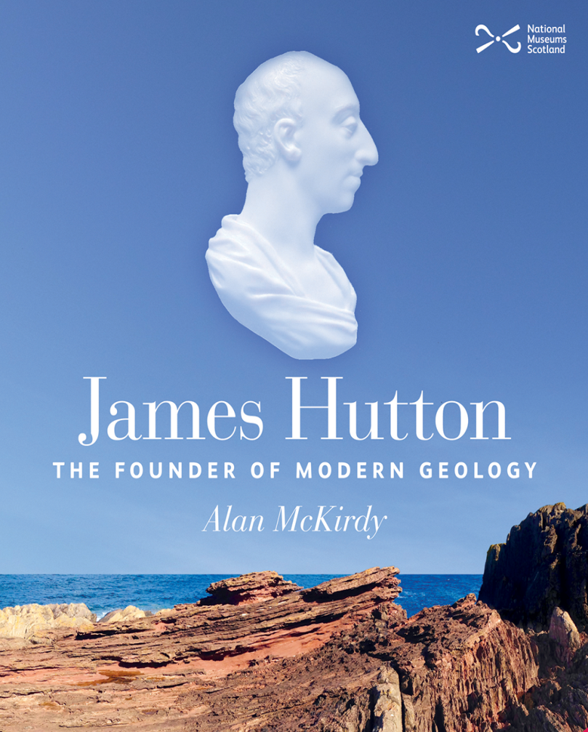
Tıpta bir kariyerin hukuktan daha ilginç olacağına karar vererek, üniversiteye tekrar kaydoldu. 1744-1747 yıllarında bilim ve tıp okudu. Ayrıca doktor asistanı olarak çalıştı. Edinburgh tıp dereceleri sunmuyordu, bu yüzden eğitimini tamamlamak için 1749’da Hollanda’daki Leiden Üniversitesi’nde tıp doktoru olarak nitelendirilmeden önce Paris, Fransa’da iki yıl eğitim gördü. O dönem 23 yaşında olan Hutton, tıbbi bir uygulama kurmayı umduğu Birleşik Krallık’ın başkenti Londra’ya taşındı. Ancak, genç doktor için iş girişimi başarısız oldu.

Edinburgh Üniversitesi’nde tıp okurken Hutton, bölgede yaşayan bir kadınla gayri meşru bir çocuk babası oldu. Oğluna James Smeaton Hutton adını verdi. Hutton, annesi tarafından yetiştirilen oğlunu maddi olarak desteklemesine rağmen, çocuğun yetiştirilmesinde aktif bir rol üstlenmedi. 1747’deki doğumun ardından Hutton, tıbbi çalışmalarına devam etmek için Paris’e taşındı. Derecesini bitirdikten sonra, İskoçya’ya geri dönmek yerine, genç doktor birkaç yıl Londra’da tıp pratiği yaptı. Londra’ya bu taşınmanın, oğlunun Edinburgh’da yaşadığı gerçeğinden kaynaklanıp kaynaklanmadığı bilinmemektedir. Ancak çoğu zaman İskoçya’ya geri dönmemeyi seçmesinin nedeni olduğu varsayılmaktadır. Ancak kısa süre sonra Hutton, tıp pratiğinin kendisine göre olmadığına karar verdi.

Tıbbi çalışmalarına başlamadan önce, Hutton ve bir ortağı, ilaçların yanı sıra gübre ve boyaların yapımında kullanılan bir kimyasal olan amonyak veya amonyum klorür ile ilgilenmeye başlamıştı. Finansal olarak oldukça kazandıran bu kimyasalı üretmek için ucuz bir yöntem geliştirdiler ve 1750’lerin başında Hutton’un babasından miras kalan büyük bir araziye taşınmasını ve çiftçi olmasını sağladılar. Burada jeoloji okumaya başladı ve en iyi bilinen fikirlerinden bazılarını burada oluşturdu. 1765 yılına gelindiğinde, çiftlik ve amonyak üretim şirketi, çiftçiliği bırakıp bilimsel çıkarlarını takip edebileceği Edinburgh’a taşınabilmesi için yeterli gelir sağlamıştır.

1747’nin sonlarına doğru Hutton, yaklaşık iki yıl kaldığı Paris’e gitti. Playfair’e göre, “orada, kimya ve anatomi çalışmalarını büyük bir şevkle takip etti.” Kimyaya olan ilgisi nedeniyle, muhtemelen GF Rouelle’nin mineraloji ve jeoloji derslerini de içeren tanınmış ve popüler kimya kursuna katıldı. Böylece Hutton’un jeolojiyle ilk tanışması Paris’te oldu. 1749’da Hutton, Leiden’e taşındı ve o yılın Eylül ayında “De sanguine et circulatione microcosmi” başlıklı bir tezle mezun oldu.

Hutton, 1750 yazında Edinburgh’a döndü. Tıp uygulamamaya karar verdi ve bunun yerine, Edinburgh’un kırk mil güneydoğusundaki Berwickshire, Slighshouses’da babasından miras kalan küçük çiftlikte çiftçiliği bir meslek olarak seçti. Hutton, Jethro Tull’ın ünlü kitabı At Çapalama Hayvancılığı’nı okuduktan birkaç yıl önce çiftçilikle ilgilenmeye başladığını kaydetti. O zamanlar İskoçya’da çiftçiliğin standardı düşüktü ve Hutton ilgilendiği herhangi bir konuyu iyice araştırdığı için, Slighshouses’a yerleşmeden önce yaklaşık bir yılını (1752-1753) Belton’da, Yarmouth yakınlarında, Doğu Anglia’da, iyi tarım uygulamalarının hüküm sürdüğü bir bölgede geçirdi. Oradayken, tarım okumak için İngiltere’nin diğer bölgelerine yürüyerek birçok yolculuk yaptı ve kaya çıkıntılarını inceleme alışkanlığı kazandı. Playfair’e göre, 1753’te Hutton ilk kez jeoloji okumaya başladı. Bir çiftçilik öğrencisi olarak, İngiltere’de toprakların bir yerden bir yere belirgin bir şekilde değiştiğini gözlemlemiş olmalıydı ve bu da konuya olan ilgiyi uyandırmış olabilir.

1754’te Hutton, tarım bilgisini daha da geliştirmek için Hollanda, Belçika ve Kuzey Fransa’da birkaç ay seyahat etti ve yine jeoloji bilgisine ekleme fırsatını yakaladı. O yılın sonunda Slighshouses’a taşındı ve sonraki on dört yılını topraklarını İskoçya’da şimdiye kadar alışılmış olandan daha bilimsel bir şekilde yetiştirerek geçirdi. Bilindiği kadarıyla hayatının bu dönemi olaysızdı, ancak 1764’te yakın arkadaşı Penicuik’li George Clerk ile kuzey İskoçya’ya bir yolculuk yaptı. Esas olarak, Playfair’e göre, Hutton’un o zamanlar çok dikkat ettiği jeolojiyi incelemekti. Slighshouses izole bir çiftlik eviydi ve Hutton’ın samimi bir arkadaşlığı yoktu, ancak bir arkadaşı, hem çiftçilik hem de bilimle ilgilenen bir adam olan Dunglass’lı Sir John Hall, mahallede yaşıyordu. Hutton’ın hayatının gelecekteki seyri, bilimsel literatürü okumak için çok zaman harcamış olabileceğini düşündürmektedir, çünkü ilgi alanları hiçbir zaman sadece jeolojiyle sınırlı kalmamıştır.

1767’de Hutton, Clerk ve Hall ile birlikte, Forth ve Clyde nehirlerine katılmak için öngörülen bir kanalın yönetim komitesinin bir üyesi oldu. Yaklaşık yirmi yıl boyunca komitenin çalışmalarında aktif rol almaya devam etti. Yaklaşık 1768’de, çiftliğini iyi duruma getirdikten sonra, Hutton buna izin verebildi. Daha sonra Edinburgh’a taşındı ve hayatının geri kalanını evlenmemiş kız kardeşleriyle birlikte geçirdi. O zamanlar Edinburgh’da bir Felsefe Derneği bulunmaktaydı (daha sonra Edinburgh Kraliyet Cemiyeti adını aldı). Hutton bu derneğe üye oldu ve derneğe birkaç makalesini gönderdi ancak bunlardan sadece biri yayınlandı. Playfair, Edinburgh’da Hutton’un zamanının çoğunun deneysel kimya ile meşgul olduğunu belirtir. 1772’de dairesine gelen bir ziyaretçi, “çalışmasının fosiller ve kimyasal cihazlarla o kadar dolu olduğunu ve oturacak yer olmadığını” kaydetti.

Hutton mizacı gereği hem sosyal hem de misafirperverdi ve şehrin entelektüel ve sosyal yaşamına tamamen girdi. Joseph Black onun en yakın arkadaşı oldu. Yakından ilişki kurduğu kendi yaşıtları arasında Adam Smith, James Lind (1736-1812), Adam Ferguson, James Burnett (Lord Monboddo), John Hope ve John Walker vardı. Black sayesinde çalışmalarına çok ilgi duyduğu James Watt arkadaşı oldu. 1781 civarında Playfair ile ilk kez tanıştı ve daha sonra jeolog ve kimyager olarak ayrıcalık kazanan Sir James Hall ile arkadaş oldu.

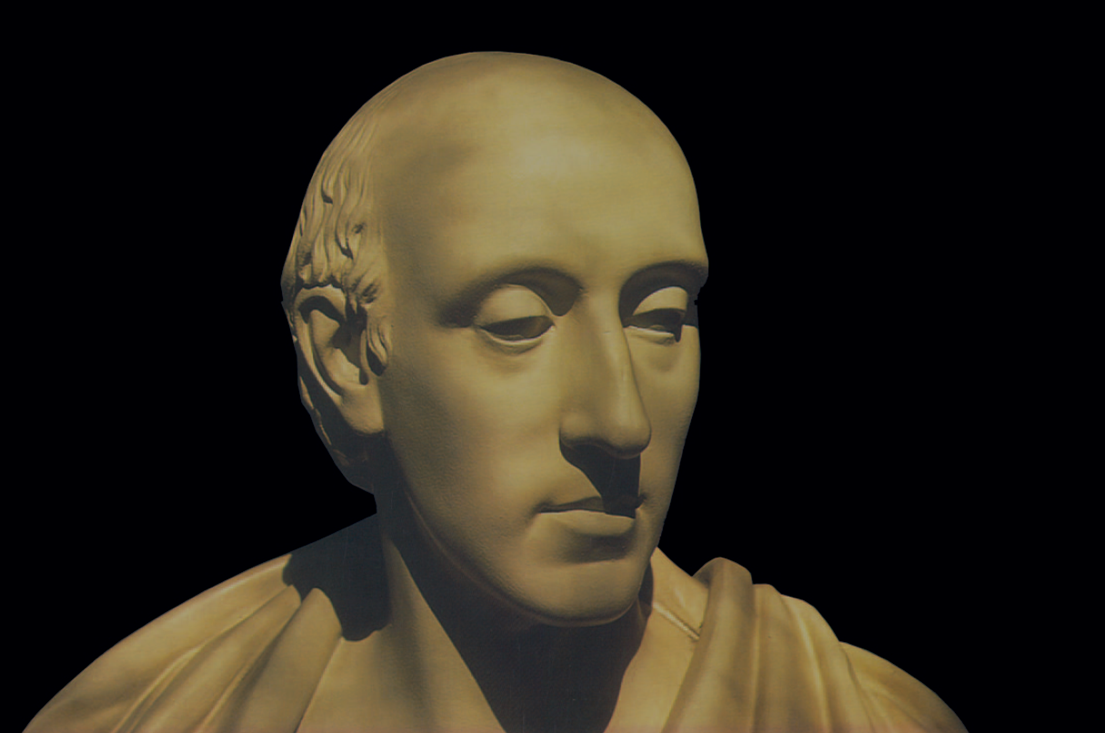
1774’te Hutton, İngiltere ve Galler’e bir tur daha yaptı. Birmingham’ı ziyaret etti ve Watt ile birlikte Cheshire’daki tuz madenlerini inceledi. George Clerk’e yazdığı yayınlanmamış bir mektupta, bu tur sırasında hem jeoloji hem de tarımsal uygulama okuduğunu bildirdi ve Cornwall hariç, İngiltere’nin jeolojisine artık aşina olduğunu ima etti. Daha sonra Watt’ın oğlu Gregory’den Cornwall’un jeolojisi hakkında bir rapor aldı. Hutton’un turu sırasında yaşlı Watt muhtemelen onu daha sonra Ay Topluluğu olarak bilinen Birmingham tartışma grubunun bazı üyeleriyle tanıştırdı, çünkü daha sonra Erasmus Darwin ve Mathew Boulton ile yazıştı.

1777’de Hutton, Edinburgh’da “Kömür ve Kültün Doğası, Kalitesi ve Ayrımları Üzerine Düşünceler” başlıklı küçük bir broşür yayınladı. Jeolojik olmaktan ziyade ticari olan amacı, daha sonra kireç yakmak için Edinburgh’dan ihraç edilen düşük dereceli taşlı kömürün (kült) daha düşük bir vergi oranına hak kazanması gerektiği iddiasını ortaya koymaktı. Bu broşür ve Hutton’un Forth ve Clyde kanalı ile olan ilişkisi, jeolojik bilgisinin pratik değerinin zaten kabul edildiğini göstermektedir.

Edinburgh Kraliyet Cemiyeti 1783’te kurulduğunda, Hutton, Cemiyetin kurulmasının bilimin ilerlemesi için önemli olduğuna inanan en aktif destekçilerinden biri oldu. Jeolojiye olan aktif ilgisi devam etti ve 1785’ten 1788’e kadar bilgisini genişletmek için İskoçya, Man Adası ve İngiltere’nin çeşitli bölgelerini ziyaret etti. 1788’de Hutton, Fransız Kraliyet Tarım Derneği’nin yabancı üyesi seçildi. O zamanki toplumun başkanının Nicholas Desmarest olması muhtemelen önemlidir.

1788’den sonra, bilindiği kadarıyla, Hutton artık saha gezisi yapmadı ve 1791’den itibaren tekrarlayan hastalıklara maruz kaldı. Bu yıllarını kimya, fizik ve felsefe üzerine daha az bilinen eserlerini yayına hazırlayarak geçirdi. 1795’te Dünya Teorisi’nin iki ciltlik kesin baskısını yayınladı. Arkadaşları daha önce onu bu çalışmayı yayınlamaya çağırmıştı ve sonunda Richard Kirwan’ın teoriye yönelik güçlü eleştirisine karşı koymak için bunu yapması istendi. Sonunda, Hutton başka bir eserin, “Tarımın İlkeleri”nin hazırlanmasına başladı, ancak ölümü yayınlanmasını engelledi.

JAMES HUTTON’IN JEOLOJİ BİLMİNE KATKILARI

İskoç bir çiftçi ve doğa bilimci olan James Hutton, modern jeolojinin kurucusu olarak bilinir. Etrafındaki dünyanın büyük bir gözlemcisiydi. Daha da önemlisi, dikkatlice ve bilimsel olarak gerekçelendirilmiş jeolojik teoriler ortaya koydu. Hutton, Dünya’nın sürekli olarak oluştuğuna inanıyordu. Örneğin, erimiş malzeme dağlara doğru zorlanır, aşındırılır ve daha sonra aşınmış tortular yıkanır. Dünya tarihinin, günümüzde erozyon ve çökelme gibi süreçlerin nasıl işlediğini anlayarak belirlenebileceğini iddia etti. Dünya’yı incelemeye yönelik fikirleri ve yaklaşımı, jeolojiyi uygun bir bilim olarak kurguladı.

On sekizinci yüzyılın sonlarında, Hutton kayaları dikkatlice incelerken, genellikle Dünya’nın sadece altı bin yıl önce (İrlanda Başpiskoposu James Ussher tarafından İncil’in on yedinci yüzyıldaki bilimsel analizine göre, kesin olarak MÖ 22 Ekim 4004’te) ve fosillerin İncil tufanı sırasında yok olan hayvanların kalıntıları olduğuna inanılıyordu. Dünya’nın yapısına gelince, “doğa filozofları”, ana kayaların çoğunun çeşitli açılarda meydana gelen uzun, paralel katmanlardan oluştuğunu ve su tarafından biriktirilen tortuların taş oluşturmak için sıkıştırıldığını kabul ettiler. Hutton, bu çökelmenin o kadar yavaş gerçekleştiğini algıladı ki, en eski kayalar bile, kendi sözleriyle, “eski kıtaların kalıntılarından döşenmiş malzemelerden” oluşuyordu. Ters süreç, atmosfere maruz kalan kaya aşındığında ve çürüdüğünde meydana gelir. Bu yıkım ve yenilenme birleşmesini “büyük jeolojik döngü” olarak adlandırdı ve sayısız kez tamamlandığını fark etti.

1768 civarında Edinburgh’a taşındı ve birkaç yıl sonra bir ziyaretçi çalışmasını “fosiller ve kimyasal cihazlarla o kadar dolu ki, oturacak yer yok” olarak nitelendirdi. 1788’de yeni kurulan bir bilimsel organizasyon olan Edinburgh Kraliyet Derneği’nden önce sunulan bir makalede Hutton, İncil kozmosundan çok farklı bir evreni tanımladı. Kayaların ve toprağın denize yıkandığı, ana kayaya sıkıştırıldığı, volkanik süreçlerle yüzeye çıkmaya zorlandığı ve sonunda bir kez daha tortuya aşındığı sürekli bir döngü tarafından oluşturulan bir evren olduğunu düşündü. “Bu nedenle, bu fiziksel araştırmanın sonucu,” diye bitirdi Hutton, “bir başlangıcın hiçbir kalıntısını, bir sonu olasılığını bulamamamızdır.” Modern saha jeologlarıyla aynı yöntemlere dayanan Hutton, kanıt olarak, gri şeylin dikey katmanlarının ve üstteki yatay kırmızı kumtaşı katmanlarının yan yana gelmesinin ancak muazzam kuvvetlerin geniş zaman dilimleri boyunca etkisiyle açıklanabileceği yakındaki Siccar Noktası’ndaki bir uçurumu gösterdi. Orada Hutton, şimdi gri şeyl tarafından temsil edilen tortuların, biriktikten sonra, yükseltildiğini, eğildiğini, aşındığını ve daha sonra kırmızı kumtaşının biriktirildiği bir okyanusla kaplandığını fark etti. Siccar Noktası’ndaki iki kaya türü arasındaki sınıra şimdi Hutton Uyumsuzluğu denilmektedir.

Hutton’un teorileştirdiği temel kuvvet, kaplıcaların ve volkanların varlığıyla kanıtlandığı gibi, yeraltı ısısıydı. İskoçya’daki ve Britanya Adaları’ndaki başka yerlerdeki kaya oluşumlarına ilişkin ayrıntılı gözlemlerinden Hutton, Dünya’nın derinliklerindeki yüksek basınç ve sıcaklıkların bazalt, granit ve mineral damar oluşumları yaratan kimyasal reaksiyonlara neden olacağı sonucuna vardı. Ayrıca, iç ısının kabuğun ısınmasına ve genişlemesine neden olduğunu ve dağları oluşturan karışıklıklara neden olduğunu öne sürdü. Aynı süreç, Siccar Point kayaları tarafından örneklendiği gibi, kaya tabakalaşmalarının eğilmesine, katlanmasına ve deforme olmasına neden olur.

Hayatının bu döneminde Hutton, babasından miras kalan iki çiftliği ziyaret etmeye başladı ve çiftçilik uygulamalarına büyük ilgi duydu. Toprak sağlığının çiftlik verimliliği için önemini çabucak fark etti ve İskoçya, İngiltere ve Fransa üzerinden yaptığı seyahatlerde toprakları, kayaları ve manzaraları gözlemlemeye başladı. İskoçya’nın etrafındaki birkaç ikonik yer, Hutton’ın devrimci fikirlerinin oluşumu üzerinde önemli bir etkiye sahipti. 1785’te Hutton, orta İskoçya’nın Cairngorm Dağları’ndaki bir vadi olan Glen Tilt’i ziyaret etti ve granit damarlarının izinsiz girdiği kırsal kayaları gözlemledi. Granitin taşra kayasına girdiğinde ve sonra soğuduğunda sıvı olduğunu öne sürdü. Bu teoriyi, Edinburgh’daki Holyrood Park’taki Salisbury Crags’ın tabanındaki evinin yakınında gözlemlerle pekiştirdi. Burada, şimdi Hutton’ın Bölümü olarak adlandırılan yerde, küçük bir taş ocağında açığa çıkarılan kayaları inceledi ve tortul tabakalar arasındaki düzlemler boyunca erimiş volkanik kayanın enjekte edildiği sonucuna vararak onu tek biçimlilik fikrini önermeye yönlendirdi.

Edinburgh’un doğusundaki Berwickshire kıyısındaki kayalık bir burun olan Siccar Point’te Hutton, 1788’de magmatik ve tortul kayaçlar arasındaki farklılıkları ve tortuları oluşturan ayrışma ve erozyon gibi kademeli jeomorfik süreçlerin kanıtlarını kaydetti. Şu anda jeologlar için mutlaka görülmesi gereken bir yerde, Hutton, klasik açısal uyumsuzluk olan dikey Silüriyen grovaklarına karşı yan yana duran Devoniyen kumtaşlarını hafifçe daldırdığını gözlemledi.
Fikirleri, o zamanki din adamları ve diğer bilim adamları tarafından hoş karşılanmadı ancak kısmen kafa karıştırıcı yazı stili nedeniyle ikincisinden şüphe duyuldu. Hutton’ın ilk olarak 1788’de The Royal Society of Edinburgh’da yayınlanan Dünya Teorisi, Edinburgh Üniversitesi’nde doğa felsefesi profesörü olan arkadaşı John Playfair tarafından daha açık bir şekilde yeniden yazıldı ve 1802’de yayınlandı. Hutton’ın çalışmasının gelecekteki bilim adamları üzerinde önemli bir etkisi olacaktır. 1794’te doğal seçilim ilkesini ilk kez dile getiren kişiydi ve Charles Darwin’i etkilediği düşünülen “... 1859’da çığır açan, Türlerin Kökeni Üzerine adlı çalışmasını geliştirdiği düşünülmektedir. James Hutton’ın büyük fikirleri modern jeolojinin temel taşı haline geldi ve bunun için Edinburgh doğumlu jeolog arkadaşı Sir Archibald Geikie ona Modern Jeolojinin Babası adını verdi.

James Hutton’ın zamanında, kayalar, fosiller ve tabakalar hakkında çok fazla bilgi toplanmıştı, ancak jeolojik zaman teorisinde sentezlenmemişti. İlerleme, çoğu jeologun, çoğu kayanın Nuh’un tufanından çöktüğü İncil fikrine dayanarak, Dünya’nın yaklaşık 6.000 yaşında olduğuna dair “felaketçilik” inancı tarafından engellenmiştir. Hutton, yavaş yavaş manzaralar oluşturmak ve onları aşındırmak için muazzam zaman periyotlarının gerekli olduğunu ve bu nedenle Dünya’nın son derece yaşlı olduğunu savunmuştur.

Hutton, modern jeolojinin temelleri haline gelen iki ana temel fikre ulaşmıştır. İlk fikir, üniformitarizm doktrinidir. Jeolojik olayların, uzun süredir iş başında olan gözlemlenebilir süreçlerle açıklanabileceğini belirtmiştir. Bugün işleyen fiziksel jeolojik süreçler geçmişte de işlemiş, bu nedenle, geçmişte kayaların nasıl oluştuğunu öğrenmek için, bugün bu süreçleri incelemek gerektiğini belirtmiştir. “Şimdiki zaman geçmişin anahtarıdır” bu düşünceyi özetler.
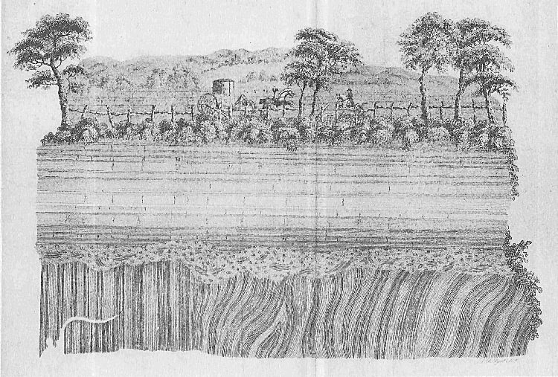
İkinci bir fikir, peyzaj geliştirme döngüsüdür. Küçük görünebilen, ancak uzun zaman aralıklarında işleyen sıradan süreçler, felaket olaylarından kaynaklananlar kadar büyük değişiklikler oluşturabilir. Hutton, dağların suya ve havaya maruz kaldığını ve kayaların havalandığını söylemiştir. Su, kayalardan gelen tortuları aşındırdığı ve biriktirmek için denize taşıdığı için manzara yıpranır. Bunlar sonunda tortul kayaçlar oluşturmak için sıkıştırılır ve çimentolanır. “Plütonizm”den (derin oturmuş magmatik süreçler) kaynaklanan yeraltı ısısı, tortuların bozulmasına neden olur ve dağlar oluşur ve tüm döngüyü tekrar başlatır.

HUTTON’IN DÜNYA TEORİSİ

Hutton’un bilime en önemli katkısı, ilk olarak 1785’te açıklanan dünya teorisiydi. Hutton daha sonra tam otuz yıl boyunca jeolojiyle aktif olarak ilgilendi. Teoriyi birkaç yıl önce ana hatlarıyla tamamladığı bilinmektedir. Hutton, başlıca parçalarını yirmi yıldan fazla bir süre önce oluşturmuştu. Özünde teori basitti, ancak Hutton’un modern jeolojinin kurucusu olarak adlandırılması çok temel bir öneme sahipti. Hutton’un teorisini oluşturduğu sırada on sekizinci yüzyıl Avrupa’sındaki bilimsel ve entelektüel arka plan hakkında çok şey yazılmıştır. Ancak yeniliği mevcut jeolojik bilgi durumuyla ilgili olduğunda takdir edilebilir.

Yer bilimlerinin çeşitli dallarına olan ilgi o zamanlar yaygındı, ancak jeolojinin bireysel bir bilim olarak tanınması henüz başlamamıştı. Ekonomik minerallerin madenciliği en eski endüstrilerden biriydi, ancak bilimsel mineralojinin gelişimi, gelişmemiş kimya ve kristalografi durumu nedeniyle gecikti. Bununla birlikte, madencilik ve taş ocakçılığı faaliyetleri yoluyla, stratigrafi bilgisi yerel olarak edinilmiş olmalıydı, ancak fosil tortuların Noachian tufanı tarafından veya geri çekilmesi sırasında biriktirildiğine dair neredeyse evrensel inanç nedeniyle ilkel kalmıştır. Fosillerin kendileri uzun zamandır ilgi uyandırmış olsa da (bazı formların bilinen canlı türleri tarafından eşleştirilemediği kabul edildi), kronolojik ve stratigrafik indeksler olarak değerleri, belki de çok sınırlı yerel stratigrafik aralıklar dışında, henüz tanınmamıştı.

Genellikle dağ sıralarının çekirdeğinde bulunan granit ve gnays gibi kristalin kayaçlar, yaş olarak ilkel olarak kabul edildi ve dağların yanlarında ve alçak zeminde genellikle fosil olan tortuların sel birikintileri olduğu varsayılırdı. Bu sınıflandırma, herhangi bir kayanın İncil kronolojisinde izin verilen beş veya altı bin yıldan daha eski olduğu anlamına gelmiyordu. Bununla birlikte, on sekizinci yüzyılın ortalarına gelindiğinde, bir veya iki yazar jeolojik zamanın bu kronolojinin izin verdiğinden daha uzun olabileceğini öne sürmüştü. Uzun zamandır bilinen erozyonun etkileri, inudasyonun nihayetinde dünyayı yaşanmaz hale getirip getirmeyeceği veya yaşamın devam edeceği yeni toprakların yükselmesiyle telafi edilip edilmeyeceği konusunda tartışma konusu olmuştur.

Hutton’ın yaşadığı yıllarda jeolojik bilgide büyük bir boşluk vardı. Şu anda magmatik olarak sınıflandırılan tipteki kayaçların, tortulardan köken olarak tamamen farklı, büyük ve yaygın olarak dağılmış bir kaya grubu oluşturduğundan şüphelenilmiyordu. Lavların aktif volkanlardan ekstrüzyonu, yerel ve yüzeysel bir fenomen olarak görülüyordu. Yaklaşık 1740’tan sonra, İtalyan ve Fransız doğa bilimcileri, yerel olarak, tarihi zamanlarda volkanik aktivite kaydının bulunmadığı bölgelerde volkanik konilerin ve lav akıntılarının varlığını kabul ettiler. Ancak volkanik aktivitenin sadece tarihi zamanlarda değil, geçmiş jeolojik çağlarda da dünya çapında olduğu fark edilmeden önce yıllar geçti. Tortuların içine yerleştirilmiş veya başka bir şekilde yakından ilişkili birçok kayanın magmatik kökeni hala tanınmamıştı.

Hutton’un teorisi ya da orijinal adıyla “Dünya Sistemi”, ilk olarak 1785’in başlarında Edinburgh Kraliyet Cemiyeti’nin iki toplantısında kamuoyuna açıklandı. Cemiyet 1788’de tam olarak yayınladı, ancak bu gazetenin baskıları 1787’de ve muhtemelen 1786’da dolaşıma çıktı. Teori ilk olarak yoğunlaştırılmış biçimde, “Bir Tezin Özeti” başlıklı otuz sayfalık bir broşürde basılı olarak ortaya çıktı. Hutton’un 1785’te özel olarak dolaştığı “Dünya Sistemi, Süresi ve İstikrarı” ile ilgili olarak, bu broşürün ilgisi, bir bütün olarak teori için gerekli olan tüm sonuçları belirtmesidir. Bu erken tarihte bile Hutton’un düşüncesinin çağdaşlarınınkinden çok daha ileride olduğunu vurgular.

Hutton, soruşturmayı yürütmekteki amacını, sonuçlarına ulaşmak için kullandığı yöntemleri ve sonuçların kendisini kısaca açıklar. Amacı;
(a) Dünyanın “yaşanabilir bir dünya” olarak var olduğu sürenin uzunluğunu tespit etmekti;
(b) Geçmişte geçirdiği değişiklikler;
(c) Mevcut durumun herhangi bir sonunun öngörülüp öngörülemeyeceği.

Dünya tarihinin gerçeklerinin insan kayıtlarında değil, “doğa tarihinde” bulunması gerektiğini belirtti ve bilimsel bilgi kaynağı olarak yaratılışın İncil’deki açıklamasını görmezden geldi (daha sonra açıkça ifade ettiği bir görüş). Araştırmasını yürütürken kullandığı yöntem, yer kabuğundaki kayaların dikkatli bir incelemesi ve yeryüzünün yüzeyinde işleyen ya da kayaları incelemesinden yola çıkarak geçmişte işlediği varsayılabilecek doğal süreçlerin incelenmesiydi. Bu şekilde, “doğa felsefesinin ilkelerinden”, dünya ekonomisindeki düzen ve sistem hakkında bazı bilgilere ulaşmaya ve doğanın seyri ve gelecekteki doğal olayların olası seyri hakkında rasyonel bir görüş oluşturmaya çalıştı.
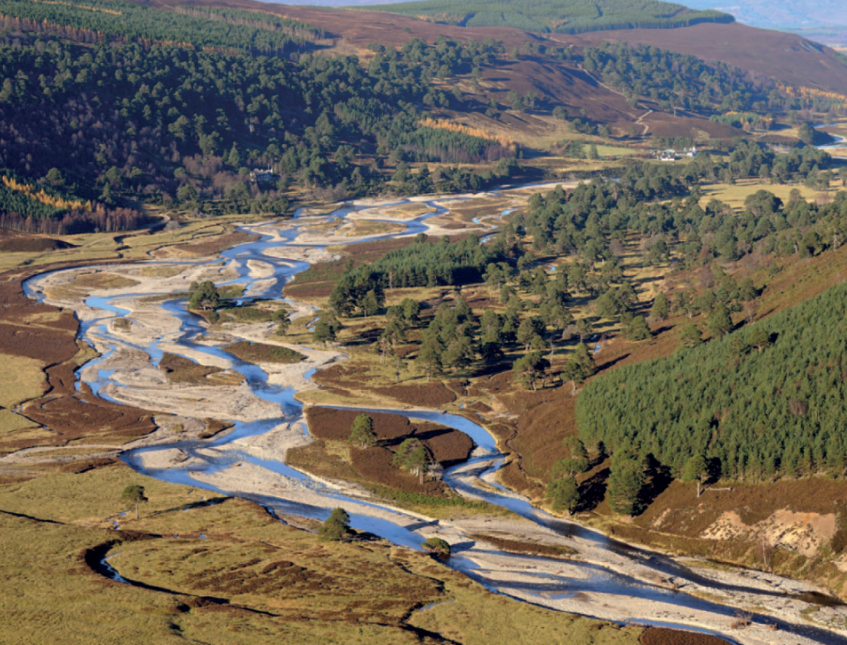
Hutton, genel olarak kayaçların (burada açıkça tortul kayaçlara atıfta bulundu) deniz ürünlerinden (fosiller) ve deniz kıyısında bulunanlara benzer diğer malzemelerden (erozyon ürünleri) oluştuğu sonucuna varmıştır. Dolayısıyla oluşmuş olamazlardı yeryüzünün orijinal kabuğunun bir parçası, ancak “ikinci bir neden” tarafından oluşturulmuş ve başlangıçta okyanusun dibinde birikmişti. Bu akıl yürütmenin, mevcut topraklar oluşurken, üzerinde organik yaşamın var olduğu eski bir toprağın var olması gerektiğini, bu eski toprakların bugün işleyenlere benzer erozyon süreçlerine maruz kaldığını ve denizin daha sonra deniz hayvanlarının yaşadığı anlamına geldiğini belirtti. Daha sonra, mevcut toprağın büyük bir kısmı bu şekilde üretildiği için, onu suyun işleyişine dirençli kalıcı bir gövdeye dönüştürmek için iki işlemin daha gerekli olduğu sonucuna vardı. Gevşek tutarsız maddenin deniz dibinde konsolidasyonu ve konsolide maddenin şu anda işgal ettiği konuma yükseltilmesi olarak kabul edildi.

Hutton’ın fikirleri, zamanının görüşü bağlamında bakıldığında şaşırtıcıydı. 18. yüzyılın sonlarına gelindiğinde, kayalar, tabakalar ve fosiller hakkında çok fazla bilgi edinilmişti, ancak bu veri zenginliğinin hiçbiri uygulanabilir bir genel jeoloji teorisinde sentezlenmemişti. Böyle bir görev, İncil’deki Yaratılış kitabındaki anlatıya göre, Dünya’nın sadece yaklaşık 6.000 yıl önce yaratıldığına dair hala kabul edilen inanç tarafından ciddi şekilde engellendi. Dünyanın tortul kayaçların bazı jeologlar tarafından, İncil’deki selin sularından muazzam miktarda mineral çöktüğünde oluştuğuna inanılıyordu. Erozyon süreçleri uzun zamandır biliniyordu, ancak erozyon ile tahrip edilmelerinin aksine, arazi yüzeylerinin yaratılması için eşdeğer bir açıklama yoktu. Volkanizma ve Dünya’nın kabuğundaki diğer ısı kaynaklı süreçler yoluyla kaya oluşumunun önemi, genel olarak magmatik kayaçların varlığı gibi, neredeyse tamamen fark edilmedi.

Hutton’un jeoloji alanında bir derecesi yoktu, ancak çiftlikteki deneyimleri ona o zamanlar yeni olan Dünya’nın oluşumu hakkında teoriler oluşturmaya odaklanmasını sağladı. Hutton, Dünya’nın içinin çok sıcak olduğunu ve Dünya’yı uzun zaman önce değiştiren süreçlerin binlerce yıl sonra hala iş başında olduğunu varsaydı. James Hutton hayatının çoğunu gözlerini sıkıca aşağıya doğru atarak geçirdi. Anavatanı olan İskoç ovalarının tepelerini ve kıyılarını gözlemledi ve inceledi. Dünya’nın jeolojisinin uzun bir süre boyunca oluştuğu ve sürekli olarak çeşitli süreçlerle şekillendiği ve yeniden şekillendirildiği sonucuna vardı. Bu süreçlerin, doğada karmaşık olmasına rağmen, muhtemelen bugün gözlemlenenlere benzer kalıpları takip ettiğini teorileştirdi. Günümüzde erozyon ve çökelme gibi süreçleri gözlemleyerek, geçmişle paralellikler çizebileceğinizi tahmin etmeye devam etti. Bu görünüşte basit çıkarım, o zamanlar çığır açıcıydı. Bu fikir, Üniformitarizm adı verilen önemli bir jeolojik ilkenin temelini oluşturur. Bu, Charles Lyell’in Jeoloji İlkeleri’nden yapılan alıntıda düzgün bir şekilde özetlenebilir; “şimdiki zaman geçmişin anahtarıdır”.

Hutton, bilinen üç kaya türü arasında döngüsel bağlantı kuran ilk araştırmacılar arasındaydı: magmatik, tortul ve metamorfik. Gözlemleri 1788’de iki makalede ve daha sonra Dünya Teorisi (1795) kitabında yayınlandı. Ne yazık ki, Hutton yazardan çok daha iyi bir bilim adamıydı ve 1795 tarihli kitabı, 1802’de arkadaşı John Playfair tarafından açıklanana, büyütülene ve desteklenene kadar gerçekten takdir edilmedi. Bu çalışmada Playfair, sonunda jeoloji dünyası için temel hale gelen temayı detaylandırdı: derin zaman. Bu, jeolojik zaman kaybını gösteren tortul tabakaların kaybının görsel kanıtı olan “uygunsuzluk” üzerine odaklanan olağanüstü bir kavramdı.

Hutton, Dünya’yı üç ayrı aşamada kendini yenilemeye devam eden, kendini yenileyen, ebedi bir geri dönüşüm makinesi olarak tanımladı. Birinci aşama, nehirlerin, dalgaların ve toprakları yıkayan gelgitlerin neden olduğu erozyondan kaynaklanan kaçınılmaz çürümedir. kıtaları okyanuslara doğru genişleterek ikinci aşamayı yaratır: birbiri üzerine inşa edilen tortu katmanları. Bu katmanların artan ağırlığı üçüncü aşamayı çökeltir: tortuların ısıtılması ve erimesi, böylece dayanılmaz ısı kuvvetleri üreten magmalar üretir. Bu kuvvetler sırayla “yükselmelere” neden olur. Depremler, volkanlar ve yeni kıtalar, adalar ve diğer yüzey dönüşümleri oluşturan diğer felaket eylemleridir.

Bu, elbette, Hutton’un teorilerinin ve gözlemlerinin oldukça basitleştirilmiş bir versiyonudur. Bu tarihe kadar, yazdığı binlerce sayfa hala hiç basılmamış (hatta çoğu zaman Fransızca yazdığı için çevrilmiş) sayfalar bulunmaktadır. Bununla birlikte, çalışmalarının etkisi hala çok saygı görmektedir ve çoğu jeolojik müfredattaki derslerin bir parçasıdır. Bu alana yaptığı katkılar, Zamanın Ok’u, Zamanın Döngüsü (1941) Hutton’ı cömertçe öven Stephen Jay Gould (1987-) gibi önemli yazarlardan ve evrimsel biyologlardan büyük beğeni toplamaktadır.

Hutton’un şaşırtıcı sonuçlarına vardığı on sekizinci yüzyıl boyunca, zamanın engin genişliklerinin varlığını jeolojik anlamda kanıtlamanın bir yolu yoktu. Yirminci yüzyıla kadar, bilim adamlarının (özellikle kimyagerlerin) kayaların ve diğer antik keşiflerin yaşlarını tahmin etmede radyoaktif bozunmayı kullanabilmeleri mümkün değildi.

KAYA DÖNGÜSÜ (PLÜTONİZM ve NEPTÜNİZM)

Alman jeolog Abraham Gottlob Werner, Neptünizm olarak bilinen bir teori önerdi; adını deniz tanrısı Neptün’den almıştır. Bu teori, Dünya’daki tüm kayaların, okyanuslar çöktükçe asılı malzemenin yerleşmesi/kristalleşmesi ile aynı anda oluştuğunu göstermektedir. Bunların hepsi tek bir olay sırasında gerçekleşti diye teorileştirildi. Bir İtalyan jeolog (Anton Moro) alternatif bir hipotez öneren ilk kişiydi. Magmatik kayaların farklı olduğunu ve Dünya’nın kabuğundan elde edilen malzemeden oluştuğunu öne sürdü. Bu teori, yeraltı dünyasının yöneticisi Plüton’un adını taşıyan Plütonizm olarak bilinir.

Hutton, Neptünizm’in fikirlerine karşı çıkarak ve Moro’nun çalışmalarına dayanarak devam eden tartışmaya girdi. Magmatik kayaçların kabuğun altından gelen sıcak malzemeden oluştuğunu ve tortul kayaçlardan farklı olduğunu kabul etti. “Büyük jeolojik döngü” olarak adlandırdığı bir tür erozyon ve çökelme döngüsü olması gerektiğini fark etti. Bunun bugün hala meydana gelen, kendi kendini idame ettiren ve sonsuz bir döngü olduğunu öne sürdü (Neptünistler tarafından desteklenen tek olay kökeni olayına karşı). Bugün bu, Rock Cycle olarak bilinir ve herhangi bir okul müfredatının anahtar kavramıdır.

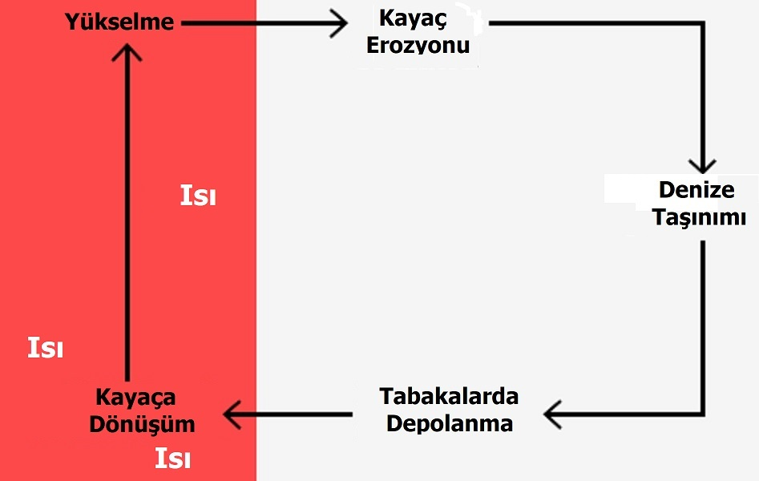
Hutton, kayaların küçük parçacıklara aşındığı ve sonunda denize taşındığı bir döngüyü resmetti. Orada yavaş yavaş daha fazla aşınmış malzemenin altına daha da derine gömüleceklerdi. Dünyanın ısısı, küçük parçacıkları tekrar katı kayaya kaynaştırır ve daha sonra kayayı tekrar yüzeye kaldırır. Sonra döngü tekrar başlayacaktı.

James Hutton’ın jeolojik döngüsü.
Hutton şu sonuca vardı:
- Dünya’nın içi çok yüksek bir sıcaklığa sahiptir.
- Dünya’nın ısısı yeni kayalar oluşturmak için enerji sağlar.
- Toprağın su ve hava ile erozyonu, silt, toprak ve küçük kaya parçacıkları gibi denize taşınan ve bu malzemelerin katmanlarının uzun zaman ölçeklerinde biriktiği malzemeler oluşturur.
- Katmanlar toplandıkça, en eski katmanlar yeryüzünde daha da derine gömülür ve burada yeryüzünün ısısıyla taşa dönüşürler.
- Taş sonunda yeni topraklar oluşturmak için yükseltilir.
- Yeni topraklar uzun bir süre boyunca aşınır ve döngüyü tekrar başlatır.

Hutton’un öngördüğü döngü ancak çok sayıda yıl boyunca gerçekleşebilirdi. Bunun, erozyon, çökelme ve yükselme süreçlerinin son derece yavaş gerçekleşmesi nedeniyle olduğuna dikkat çekti. Haziran 1788’de matematik profesörü olan arkadaşı John Playfair’i, dünyanın büyük antik çağının kanıtlarını gösteren kaya katmanlarına bakmaya götürdü.

HUTTON’IN ÜNİFORMİTARİZMİ

Aslında Playfair, Hutton’un fikirlerini popülerleştirmek için Hutton’dan daha fazlasını yaptı, insanlar ne önerdiğini fark ettiklerinde ya görmezden gelindi ya da saldırıya uğradı. Hutton’un fikirleri kilise tarafından popüler değildi çünkü dünyanın İncil’deki zaman çizelgesine meydan okuyorlardı. Aslında, Hutton, Tanrı’nın yeryüzünü yarattığı görüşünü destekledi, ancak Kutsal Kitap’ın bilimsel kanıtlarla çelişen gerçek yorumlarına katılmadı. Hutton’un fikirleri, birçoğu Abraham Werner’in yanlış bir şekilde, Dünya’nın kabuğundaki kayaların deniz tabanındaki minerallerin kristalleşmesiyle oluştuğunu söyleyen Neptünizm teorisini destekleyen bilim adamları arasında da popüler değildi. Neptünizm’e karşı çıkan Hutton’un teorisine Plütonizm adı verildi.

1802’de, Hutton’un ölümünden beş yıl sonra, Playfair, sonunda Hutton’un fikirlerine önemli bir destek toplayan bir kitap olan Illustrations of the Huttonian Theory of the Earth’ü yayınladı. 1830 ve 1833 yılları arasında, Hutton’un öldüğü yıl doğan Charles Lyell, bilim adamlarının çoğunluğunu Hutton’un tekdüze fikrine kazandıran Jeolojinin İlkeleri’ni üç cilt halinde yayınladı: bugün işlediğini gördüğümüz aynı doğal süreçlerin her zaman işleyenler olduğu fikri ve bunların dünyamızı şekillendirdiği fikrini savundu.

İnanılmaz derecede eski bir Dünya fikrine hala bazı bilimsel muhalefet vardı. Fizikçiler, dünya milyarlarca yaşında olsaydı, dünyanın iç kısmının sıcak olmaya devam edemeyeceğini söylediler. Yanılıyorlardı, çünkü gezegenimizin iç kısmının radyoaktif elementlerin uzun vadeli çürümesiyle ısındığını bilmiyorlardı, bunlar henüz keşfedilmemişti. Hutton daha sonra iki olası konsolidasyon yöntemini düşünmüştür. Birincisi, çözeltiden biriktirme, reddetti, çünkü sıradan tortuların oluştuğu malzemeler, birkaç istisna dışında, suda çözünmeyeceği düşündü. Alternatifi, tortuların, yer kabuğunun alt bölgelerinin altında var olduğuna inandığı büyük ısı ile kaynaşmasını benimsedi. Isı, farklı tortu türlerinde bulunan tüm maddeleri kaynaştırabildiğini iddia etti.

Ayrıca, tortuları kaynaştıran aşırı sıcaklığın “Toprağı okyanusun dibinden şu anda işgal ettiği yere yükseltmek için yeterli olan geniş bir kuvvet üretme” yeteneğine sahip olması gerektiği sonucuna varmıştır. Bu sonucu, daha önce okyanusun dibinde düzenli olarak art arda biriken tabakaların şimdi sık sık kırılmış, katlanmış ve çarpıtılmış olarak bulunduğunu, yeraltı ısısının şiddetli bir şekilde genişleyen etkisinin bir sonucu olarak beklenen bir durum olduğunu belirterek desteklemiştir.

Hutton daha sonra kayaların kendilerinde bulduğu ısı etkisinin doğrudan kanıtlarını tartışmıştır. Geçtikleri tabakalara yabancı madde içeren mineral damarlardan, volkanların yaygın oluşumundan ve “yeraltı lavları” olarak adlandırdığı şeyin oluşumundan bahsetmiştir. (Burada ve teorinin daha kapsamlı versiyonunda alıntılanan örnekler, şimdi magmatik müdahaleler olarak bilinen şeye atıfta bulunduğunu açıkça göstermektedir.) Hutton daha sonra teorisinin dünyanın her yerine genişletilebileceğini iddia etmiş, o zamana kadar haklı çıkan bir genelleme, çünkü benzer kayalar diğer ülkelerde meydana gelmiştir. Ayrıca, gözlemlenen gerçeklerden rasyonel çıkarımlara dayanan teorinin “vizyoner” olmadığını iddia etmiştir.

Son olarak, Hutton, araştırmasının başlıca hedeflerinden birini, dünyanın yaşanabilir bir dünya olarak var olduğu süreyi, yani aslında jeolojik zaman sorununu tartışmıştır. Erozyonun toprağı yıpratma oranını ölçerek jeolojik zamanı tahmin etme olasılığını insani olarak uygulanamaz olarak reddetti. Bu nedenle şu sonuca vardı:

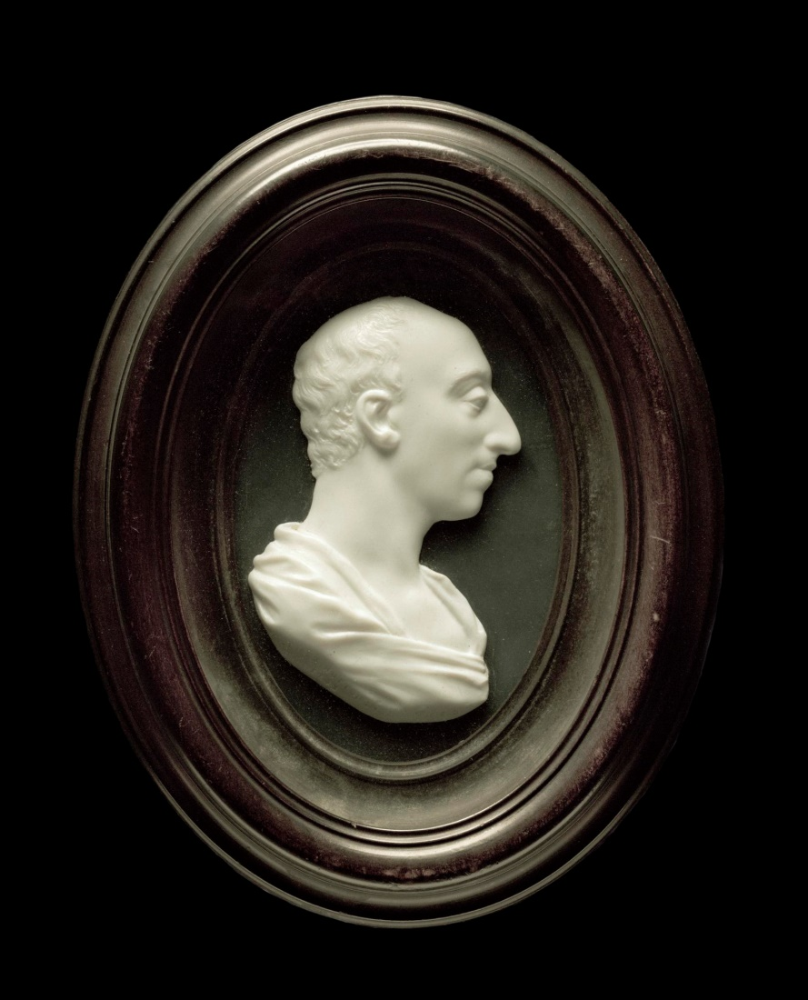
... Şimdi ortaya çıkan toprağı üretmek için belirsiz bir zaman dilimi gerektirdiğini; Bu eski toprağın inşası için eşit bir alanın kullanıldığını, şimdiki zamanın malzemelerinin nereden geldiğini; Şu anda, belirsiz bir zaman diliminden sonra ortaya çıkacak olan gelecekteki bir toprağın okyanus temelinin dibinde uzanmakta olduğu... öyle ki, insan gözlemine göre, bu dünyanın ne bir başlangıcı ne de bir sonu vardır.

Hutton, izin verilen gerçeklerden daha kesin olmaya hazır değildi. Aynı zamanda Soyut’ta Hutton, doğada bilgelik ve tasarımın kanıtlarının var olduğuna dair felsefi inancını ilk kez açıklamıştır. Yerkabuğunun içinde işleyen doğal süreçlerin, yaşanabilir bir dünya olarak yeryüzünün süresiz devamlılığını sağlayacak, canlıların varlığını sürdürmesi için araçlar sağlayacak şekilde tasarlandığına ve teorisinin bu sonuca destek sağladığına inanmaktaydı. Bu çalışmada şu ifadeler yer alır; “Böylece, ya Doğa’nın bilge ve iyi olduğunu varsayarsak, teorinin doğrulanmasında bir argüman oluşturulur ya da teorinin adil olduğunu varsayarsak, bilgelik ve iyilikseverliğin doğada algılanması için bir argüman oluşturulabilir.” Hutton’un teorisi, o zamanlar yaygın olarak kabul edilen mevcut dünyanın, insan kayıtlarıyla ölçülebilecek bir zamanda, tamamen hayvan ve bitki yaşamı tarafından doldurulan ilahi bir varlık tarafından yaratıldığı inancına aykırıydı.

Hutton, Özet’te teorisini dayandırdığı kanıtlara çok az atıfta bulunur. Bu, 1788 tarihli makalesinde ayrıntılı olarak tartışılmıştır. Burada, jeolojik zamanı tartışırken, fosillerden çıkardığı sonuç özellikle ilgi çekicidir. Şöyle diyor:

Saat... doğaya sonsuz ve hiçbir şey gibi.... Mozaik tarihi, insanın bu başlangıcını çok uzak olmayan bir yere yerleştirir; ve doğa tarihinde, yüksek bir antik çağın insan ırkına atfedilebileceği herhangi bir belge bulunamamıştır. Fakat aşağı hayvan türleri için durum böyle değildir... Doğa tarihinde, bu hayvanların uzun zamandır var olduklarını kanıtlayan anıtlar [yani fosiller] buluruz; ve böylece, kesin olarak belirlenmekten çok uzak olsa da, son derece uzak bir zaman diliminin hesaplanması için bir ölçü elde ederiz.

Jeoloji biliminde Hutton’un teorisinde somutlaşan en önemli ilerleme, çökeltme sürecinin işleyişte döngüsel olduğunu, şimdi aksiyomatik olarak kabul edilen bir ilke olduğunu göstermesiydi. Hutton’un yale’si, arazi yüzeyinin erozyon yoluyla kademeli olarak bozulmasını içeriyordu. Aşınmış maddenin denize taşınması, orada tortu olarak biriktirilmesi ve deniz tabanındaki tortuların konsolidasyonu, ardından erozyona maruz kalan yeni kara yüzeyleri oluşturmak için yükselmeleri olarak belirlenmiştir. Hutton, bu döngüsel sürecin geçmişte belirsiz sayıda tekrarlanmış olması gerektiğini gösterdi ve bunun sona erebileceğini gösteren hiçbir kanıt bulamadığı için, süresiz olarak devam edeceğini varsaymıştır.

Hutton, teorisini oluştururken, kendi gözlemlerine dayanarak, yüzey kayaları tarafından sağlanan jeolojik kanıtların hem geçmişin bir anahtarını hem de olayların gelecekteki olası seyrinin bir göstergesini sağladığı varsayımını çalışma hipotezleri olarak kullanmıştı. Teorisi, elli yıl sonra üniformitarizm olarak bilinen genel ilkeyi ilk kez formüle etmiştir.

Fiziksel jeoloji ve jemorfoloji alanlarında Hutton’un görüşleri çarpıcı bir şekilde moderndi. Erozyon süreçleri ve bu süreçleri, özellikle nehir eylemini harekete geçiren ajanlar hakkındaki bilgisi sayesindeydi. Yaratıcı akıl yürütmesi, İsviçre’deki buzulların olası eylemleri hakkında dikkate değer bir sonuca yol açtı. H.B. de Saussure’ün Voyages dans les Alpes (Neuchâtel, 1779) adlı eserinde, Saleve bölgesindeki kireçtaşı üzerinde duran ve belli ki uzak bir kaynaktan oraya taşınan, genellikle muazzam büyüklükte, dağınık granit kayalarının bir tasvirini okumuştu. De Saussure, varlıklarının nehir eylemiyle açıklanamayacağına inanıyordu ve oraya büyük bir fiyasko ya da genel bir sel tarafından getirildiklerini öne sürdü. İsviçre’yi ziyaret etmemiş olmasına rağmen, Hutton gerçeğe çok daha yakın bir çözüm önerdi. Geçmişte, Alpler’in yüksekliğinin çok daha büyük olduğunu öne sürdü. “aşağı ülkeye doğru her yöne doğru kayan ve büyük granit bloklarını uzak mesafelere taşıyan muazzam buz vadileri” (Teori, II [1795], 218), bu düzensiz blokları taşımıştı ve zamanla bu buzulları taşıyan dağların üst kısımlarının erozyon yoluyla ortadan kaldırıldığını söyledi. Bu tür düzensizliklerin dağılımının, Avrupa’nın büyük bir bölümünü kaplayan büyük buz tabakaları tarafından etkilendiği yönündeki gerçek açıklama, kırk yıl sonrasına kadar ileri sürülmedi.

Hutton ayrıca, magmatik jeoloji alanında, ana teorisine önem veren ikinci sırada yer alan katkılarda bulunmuştur. Volkanik aktivitenin dünya çapındaki dağılımından ve bazı bölgelerde tarih öncesi zamanlarda patlamış olması gereken lavların meydana geldiği yeni keşiflerden çok etkilenmiştir. Edinburgh’un içinde veya yakınında (bazıları neredeyse kendi kapısının önünde) ve İskoçya’nın çeşitli bölgelerindeki diğerlerinin sayısız magmatik kaya çıkıntısı hakkında ayrıntılı bir çalışma yaptı. İki türü, lavları ve izinsiz girişleri, ikincisi arasında hem düz tabakalar hem de boyalar da dahil olmak üzere ayırt etmiş ve ilk kez yeni bir kaya sınıfının, müdahaleci magmatik kayaların varlığını tespit etmiştir. Tüm magmatik kayaçların, kayaları eritmek için yeterli yoğunlukta ısının hüküm sürdüğü tanımlanmamış derinliğe sahip bir kabukaltı bölgesi olan “mineral bölgesi” olarak adlandırdığı şeyden kaynaklandığı sonucuna varmıştır.

Hutton ayrıca granitin magmatik kökenini de belirlemiştir. O tarihe kadar ilkel olarak sınıflandırılan ve Wernerian okulunun jeologları tarafından sudan biriktirildiğine inanılan bir kaya durumundadır. Granit üzerine yaptığı çalışma, Hutton’un akut gözlem ve akıl yürütme güçlerinin ve genel olarak, onları destekleyecek sağlam kanıtlar olmadan sonuçlara varmadığı gerçeğinin öğretici bir örneğini sunmaktadır.

1788 tarihli makalesinde, yer kabuğunun bazı kayalarının, özellikle granitin tabakalaşmadığından bahsetmiştir. Granitin kökeni sorusu hakkında yargıda bulunmuş, ancak bir granit türünün füzyon durumunda var olduğu gösterilebilirse, bu sonucun aynı kayanın diğer çeşitlerine genişletilebileceğini iddia etmiştir. İskoçya’nın kuzeydoğusundaki Portsoy’dan, bir örneği kendisine gönderilmiş olan belirli ve oldukça anormal bir granit türünü tanımladı. Çıkıntıyı görmemişti, ancak normal tipte granite dönüştüğü konusunda bilgilendirilmişti.

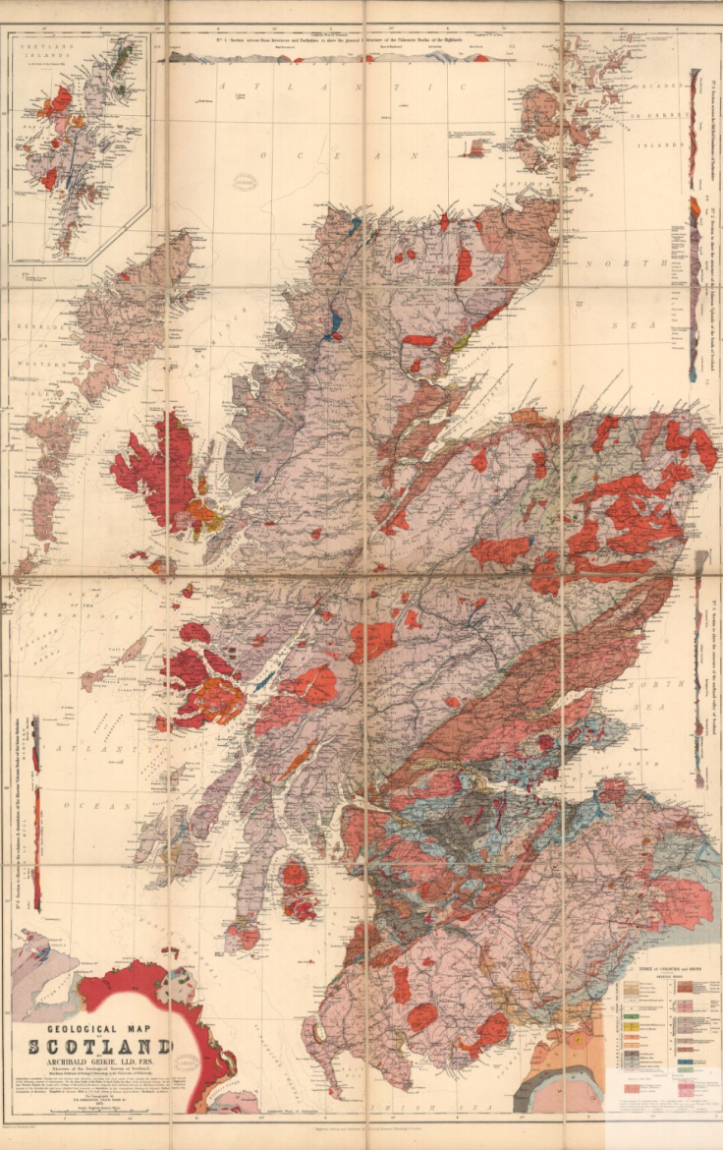
Hutton bir çalışmasında granit olarak bilinen çeşitliliğin bir örneğini incelemiş, kaya belirli bir yönde kırıldığında ortaya çıkan oryantal yazıya yüzeysel bir benzerlik nedeniyle, feldispatın bir zemin kütlesine gömülü olan kuvars kristallerinin uzun eksenine dik olduğunu tespit etmiştir. Kuvars kristalleri daha sonra yeniden giriş açıları ile iskelet şeklinde görünmüştür. Hutton, “bu iki maddenin, kuvars ve feldspat’ın, karıştırıldıkları akışkan bir durumdan konjelasyon (soğutma) dışında, betonlanabileceği başka bir yol düşünmek mümkün değildir” sonucuna varmıştır. Yani kaya kaynaşmış bir eriyikten soğumuştu. Bu sağlam bir sonuçtu, çünkü kayanın görünüşünde tortul bir köken önerecek hiçbir şey bulunmamaktaydı. 1790’da Edinburgh Kraliyet Cemiyeti’ne okunan daha sonraki bir makalede Hutton, granit sorunu hakkında bir bütün olarak daha önce yargıda bulunduğunu, çünkü granit olup olmadığına karar vermediğini belirtti.

... başlangıçta farklı [yani tortul] malzemelerin toplanmasıyla tabakalaşmış ve daha sonra bu malzemelerin kaynaşmasıyla sağlamlaştırılmış bir cisim olarak düşünülecekti; ya da daha ziyade yeraltı bölgelerinden nakledilen ve bizim whinstone veya trapp gibi tabakaları kırmak ve istila etmek için yapılmış bir cisim olup olmadığı “Granit Üzerine Gözlemler”, Edinburgh Kraliyet Cemiyeti İşlemleri,”

Hutton, İskoçya’da yapraklı granit gnaysların varlığını biliyordu ve bu tür kayaların, onları masif yapraksız granitten ayıran İsviçre’deki de Saussure tarafından bilindiğini okumuştu. Bu nedenle Hutton, büyük granit çıkıntısının kenar boşluğunu inceleyene kadar yargılamayı askıya almıştır. Bunu 1785 sonbaharında Atholl’un Glen Tilt, Perthshire’daki mülkünün dükünü ziyaret ederken yaptı. Orada Hutton, “granitin Alp tabakalarını kırmak ve bu ülkeyi akışkan bir halde istila etmek için yapıldığına dair en mükemmel kanıtı” buldu. Bu, Portsoy granitinin tekil örneğinden çıkardığım sonuçla mükemmel bir şekilde örtüşüyordu”. Hutton, İskoçya’nın diğer bölgelerine seyahatler yaptı ve burada vardığı sonucun daha fazla doğrulanmasını sağladı. Hutton’un magmatik kayaların kökeni hakkındaki fikirlerini kabul eden jeologlar okulu, ilk olarak Kirwan tarafından kullanılan bir isim olan “plütonist” olarak bilinir hale geldi.

Hutton’un araştırmalarının bütünlüğü ve argümanlarının ustalığı açık olsa da, bazı çıkarımları ve sonuçları haksızdı. Bu, özellikle tabakaların konsolidasyonundan ve yükselmesinden sorumlu olduğunu öne sürdüğü nedenler hakkındaki tartışmalarında yaşandı. Burada yeni bir çığır açmış ve o tarihlerde çoğunlukla çözülemeyen sorunları çözmeye çalışmıştır. Ulaştığı çözümler, hem kıtaların hem de okyanusların altında var olduğuna inandığı sıcak “mineral bölgesine” atfettiği güçlerden, bir ısı kaynağı kesinlikle mevcut olmasına rağmen, çok az ikna edici kanıt üretebileceği güçlerden aşırı derecede etkilenmiştir.

Konsolidasyonu tartışırken, sıkıştırmanın kalın bir tortu kütlesi tarafından uygulanan basınçtan kaynaklanmış olabileceği olasılığını ciddi olarak düşünmemesine rağmen, basıncın suyu gözenekli kayalardan çıkarmış olabileceğini öne sürmüştür. Bazı aşina olduğu kayaların, özellikle İskoç yaylalarındaki dinamik olarak metamorfozlanmış tortuların ve bazı metamorfozlanmamış kireçtaşlarının kristalin olmasıydı. Bu bilgi, konsolidasyonun ısıdan etkilendiği sonucuna varmada onu etkilemiş gibi görünmektedir. Hepsi olmasa da birçoğunun tortuların aslında kaynaştığını iddia etmiştir. Bu argümanın doğasında var olan bir zorluk, öngördüğü yoğunluktaki ısının kireçtaşlarını ayrıştırmış olmasıydı. Bu sorunu aşağıdaki açıklamada ele aldı:

Bununla birlikte, mineral bölgelerinin doğal ısısı ile yeryüzünde heyecanlandırdığımız ısı arasındaki temel fark şudur; Doğanın, taklit edemediğimiz koşullar altında, yani kurucu maddelerin ayrışmasını önleyecek bir sıkıştırma altında, daha uçucu olanın daha sabit parçalardan ayrılmasıyla ısı uyguladığı [Teori, I (1795), 140].

Sir James Hall daha sonra deneysel olarak bu varsayımın haklı olduğunu kanıtlayacaktı. Hutton’un konsolide tabakaların kuru toprak oluşturmak üzere yükseltildiğini göstermesinin ortaya çıkardığı sorun korkunç bir sorundu. Belki de, diğerlerinin yaptığı gibi, yükselmenin, depremlere yol açanlarla karşılaştırılabilir bir felaket eyleminin işleyişinden kaynaklandığını öne sürerek bu konudan kaçmış olabilirdi. Bunu yapmış olsaydı, teorisi daha az eleştiri alabilirdi, ama Hutton’un yolu bu değildi. Meselenin kökenine inmek istiyordu. Volkanik aktivitenin uyguladığı muazzam kuvvetten, konsolide tabakaların büyük kalınlıklarını kırarak, ardından patlayıcı şiddetle lav patlamasından açıkça etkilendi ve bir zamanlar bozulmamış yatay yataklar olarak var olan tabakaların parçalanmasının ve çarpıtılmasının aynı kuvvetin etkisinden kaynaklanmış olması gerektiğini varsayıyordu.

Ayrıca, katılar, sıvılar ve gazlar üzerindeki geniş etkileri de dahil olmak üzere, o sırada bilinen ısının tüm özelliklerine aşinaydı. Doğru bir şekilde, “mineral bölgesinde” potansiyel bir muazzam güç kaynağının (şimdi enerji olarak adlandırılacak) var olması gerektiği sonucuna vardı ve bu gücü harekete geçirenin ısı olduğunu varsaydı. Bu nedenle, “şu anda üzerinde yaşadığımız toprak, tabakaları sağlamlaştırmak için kullanılan aynı ajan tarafından daha düşük bir durumdan yükseltilmiştir” sonucuna vardı. bu ajan aşırı ısı ile harekete geçirilen ve inanılmaz bir kuvvetle genişleyen maddedir”

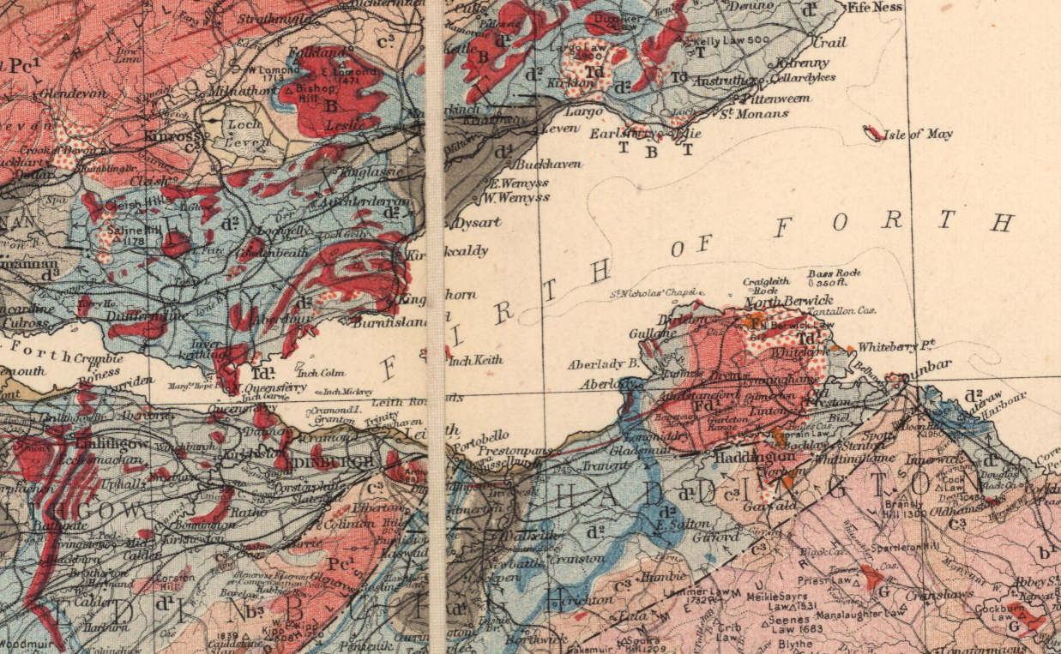
Hutton’un teorisinin, Playfair’in Illustrations of the Huttonian Theory of the Earth’ün 1802’de yayınlanmasından önce çok az anlaşıldığı sık sık ifade edilmiştir. Bu doğru olabilir ve Lyell’in Hutton’un görüşleri hakkındaki bilgisini esas olarak bu kaynaktan aldığı kesindir. Teori o zamandan önce hiç de okunmamış, hem İngiliz hem de yabancı yayınlarda eleştirel uyarılar almıştı. Özet ve 1788 “Teori”nin çevirileri Almanya’da ortaya çıkmış, Fransa ve teori, Amerika Birleşik Devletleri’nde en azından 1805 gibi erken bir tarihte bazı bildirimler almıştı. Kuşkusuz Hutton’un görüşleri on dokuzuncu yüzyılın ilk yıllarında oldukça yaygın olarak bilinir hale geldi. Yine de, jeolojiye artan ilgiye ve olgusal gözlemlerin hızlı birikimine rağmen, teorilerinin, büyük ölçüde Playfair’in İllüstrasyonları ve Lyell’in Jeoloji İlkeleri’nin (Londra, 1830-1830) yayınlanması nedeniyle, teorilerinin genel kabul görmeye başlaması 1833’dan sonraya kadar değildi. Lyell, Huton’un görüşlerinin hepsini olmasa da çoğunu kabul etmiş ve kitabında bunları tam olarak açıklamıştır. Ancak o ve takipçileri, Hutton’un nehirlerin erozyon etkisinin önemi konusundaki sonuçlarını kabul etmediler. Hem Büyük Britanya’daki hem de Amerika Birleşik Devletleri’ndeki jeologların Hutton’un haklı olduğunu anlamaları için otuz yıl geçmiştir.

Hutton’un çalışmalarının tanınmasındaki gecikme, kolektif olarak hareket eden çeşitli nedenlere bağlanabilir. Birçok jeologun doğal muhafazakarlığı, yaratılışın Kutsal Kitap’taki anlatımına olan inancı terk etme konusundaki isteksizlik, Wernerian okulunun jeologlarının yaygın etkisi ve felaketçiliğin yükselişi bunlar arasında gösterilebilir. Bununla birlikte, 1830’a gelindiğinde, jeologlar, görünüşte hala muhafazakar olsalar da, Hutton teorisinin değerini değerlendirmek için çok daha donanımlıydılar.

TARIM, JEOLOJİ ve EVRİM

James Hutton jeolojinin dışında daha bir çok alanla da ilgilendi. Çiftçiliği bıraktıktan çok sonra da tarıma olan ilgisini korumuş ve ölmeden kısa bir süre önce “Tarımın İlkeleri” başlıklı bir tezi yayınlamak üzere hazırlıklara başladı. Bu çalışma, 1045 sayfalık bir el yazması olarak günümüze ulaşmıştır. Hutton, önsözde, bu tezi yazmaktaki amacının çiftçi topluluğunun sağlam bilimsel ve ekonomik ilkelere göre çiftçilik yapıp yapmadıklarını yargılamasına yardımcı olmak olduğunu belirtmiştir. Ülkenin genel iyiliğini teşvik etmek ve kendi “hayatımın incelenmesi olan bir bakıma ne olursa olsun zevki” olarak tanımlamıştır.

Hutton, Edinburgh’da ticari karlarıyla bir dizi ev satın aldı ve kiraladı. Devam eden sağlıklı bir gelirden emin olarak, dikkatini çiftçiliğe çevirdi. Üç yaşındayken babasından iki çiftlik miras kaldı. Bunlar yerel yöneticiler tarafından işletiliyordu. Biraz araştırma yaptıktan sonra, 1752’de İngiltere’ye gitti ve orada iki yıl boyunca çeşitli yerlerde yaptığı en iyi tarım uygulamalarını araştırdı. Seyahatleri sırasında kırsal yaşam tarzından büyük keyif aldığını fark etti. Hutton, bilgili çiftçilerin topraklarının sağlığına ve verimliliğine büyük değer verdiğini çabucak fark etti. Seyahatleri sırasında tarım topraklarına çok dikkat etmeye başladı. Çok çeşitli farklı topraklar gördü ve gördüğü kayalarla giderek daha fazla ilgilenmeye başladı.

Kayalar hakkında keşifler yapmaya başladı ve bunları ilk yapan kendisi olmasa da, onları bağımsız olarak yaptı. Birçok kayanın suda kum veya çamur birikintileri olarak başladığını fark etti. Deniz seviyesinden yüksekte, çok iç kısımlardaki kayaların deniz yaşamının kabuklarını içerdiğini fark etti. 1754 baharında Hollanda, Flanders ve Kuzey Fransa’da çiftçilik uygulamalarını gözlemlemek için birkaç ay seyahat etti. Zamanının çoğunu toprağa ve kayalara bakarak geçirdi, çünkü artık jeolojiyle çiftçilik kadar ilgileniyordu. 1754 yazının sonlarında Hutton, babasının kendisine bıraktığı İskoç çiftliklerinden biri olan Sligh Evleri’ne döndü. Sonraki on yıl boyunca, jeolojiye olan ilgisini sürdürmeye devam ederken çiftliği yönetti.

Kısmen Hutton’un kendi deneyimlerine, kısmen de zamanının en başarılı hocalarının uygulamalarına dayanan tez, aletler ve ekonomi de dahil olmak üzere çiftçilik ve hayvancılığın tüm dallarını kapsamış ve uygun olduğunda Hutton bilimsel bilgisini uygulamıştır. Çalışmanın en dikkat çekici kısmı hayvancılıkla ilgili bir bölümde yer almaktadır. Burada Hutton bir evrim teorisinin ana hatlarını çizmiştir. Ortaya attığı soru şuydu: “Her türde bulduğumuz bu çeşitlerin nasıl elde edildiği, ister türlerle birlikte yaratılmış olan orijinal modellerden basit bir yayılmayla, ister belirli varyasyon yasalarından, ister fiziksel nedenlerin etkisiyle her türün yayılma sürecinde olsun”.

Köpeği bir “tür” örneği olarak kullanan Hutton, sayısız farklı köpek türünün “çeşitli farklı amaçlara bu kadar akıllıca adapte olmasının neredeyse düşünülemez” olduğunu ifade etmiştir. Yalnızca dışsal nedenlerin etkisinden doğmuş olmalıydı, hayvanın orijinal oluşumunda amaçlanan bazı ilkeler” işlemediği sürece. Daha sonra, bu faktör olmadan, başlangıçta birkaç çeşit veya köpek türü var olsaydı, gelişigüzel melezleşmenin, nihayetinde belirsiz özelliklere sahip çeşitli köpeklerin, bir “bileşik tür” veya melezin üretilmesiyle sonuçlanacağını ve tüm orijinal çeşitlerin muhtemelen kaybolacağını savundu ve farklı köpek türlerinde örneklenen “tasarımın o güzel illüstrasyonunu” asla görmemeliydik.

Bu nedenle Hutton, başlangıçta “türlerin” yalnızca bir biçimde var olduğunu ve hayvanın oluşumunda, “dış nedenlerin etkisiyle” az ya da çok hayvanda sürekli değişikliklere yol açacak “genel bir yasa ya da ufuk açıcı varyasyon kuralı” bulunduğunu öne sürdü. Bu nedenle, türlerde “farklı koşulların etkisi altında veya farklı durumlarda uzun bir süre boyunca yayılan ve bunda hayvan biçiminin mükemmelliğini, türlerin çeşitliliğini korumak için güzel bir tertibat görmeliyiz. Bu güzel hayvan yaşamı sistemini (sebzeler için de geçerlidir) görmek için ifadelerini kullandı. Çalışmasında;

... cinsin belirsiz varyasyonunda, türün yaşayacağı içgüdüsel sanatların uygulanmasına en iyi uyarlanmış biçim, bu hayvanın yayılmasında kesinlikle devam edecek ve sürekli olarak gerçekleşmekte olan doğal varyasyonla kendini mükemmelleştirmeye her zaman daha fazla eğilim gösterecektir. Bu nedenle, örneğin, köpeklerin ayaklarının çabukluğu ve görüşlerinin keskinliği ile yaşayacakları yerlerde, bu amaca en iyi adapte olmuş biçim kalanların en kesin olanı olurken, çavın bu tarzına en az adapte olmuş formlar ilk yok olanlar olacaktır.

Hutton’ın, hayvan çeşitlerinin kurulmasına yol açabilecek ufuk açıcı varyasyon gibi “türlerde” bazı içsel mekanizmalar olduğu sonucuna varması, muhtemelen “İlkeler”in bu bölümünde başka bir yerde atıfta bulunduğu on sekizinci yüzyıl tarımcısı Robert Bakewell tarafından yürütülen hayvan yetiştiriciliği deneyleri hakkındaki bilgisiyle önerilmiştir. Bu çalışmaların dışında Hutton teknik ve sosyal alanlarda da birçok çalışmaya imza atmıştır.

Fizik Bilimleri; Hutton’un fizik bilimlerine, özellikle kimya, fizik ve meteorolojiye olan ilgisi, ilerlemeleri hakkında kendisini bilgilendirdiği uzun yıllar boyunca genişledi. Hayatının sonlarına doğru üç bölümlük bir kitap yayınladı Tezler Üzerine... Bilim tarihçisi için oldukça ilgi çekici olan Doğa Felsefesi. Bu çalışmada ulaştığı sonuçlar genellikle orijinaldi ve bazen kendi yaptığı deneylerle destekleniyordu. Tartışılan başlıca konular meteoroloji, flojiston ve madde teorisidir.

Bölüm 1, meteoroloji üzerine dört tez içermektedir; bunlardan üçü, Hutton’un yağmur teorisi ve DeLuc’un teorinin eleştiricilik teorisine verdiği cevapla ilgili olarak, daha önce Edinburgh Kraliyet Cemiyeti (1788-1790) tarafından yayınlanmıştır. Dördüncüsü, rüzgarlar üzerine bir tartışma içerir. Hutton, yağmurun kökenini, farklı sıcaklıklarda, doymuş veya neredeyse neme doymuş hava akımlarının bir karışımına bağladı. Teorisi, John Dalton’un 1819’un sonlarına doğru yaptığı olumlu bir yorum da dahil olmak üzere birkaç yıl boyunca dikkat çekti, ancak J.D. Leslie 1813’te nitel gerekçelerle başarısız olduğunu zaten göstermişti.

Bölüm 2, Hutton’un özellikle ilgisini çeken bir konu olan “Phlogiston veya Ateş İlkesi ile İlgili Kimik Tez” başlığını taşıyor. 1788’de Edinburgh Kraliyet Cemiyeti’ne, Sir James Hall’un Lavoisier’in yeni kimyasal fikirleri üzerine yaptığı ve Hall’un Paris’te Lavoisier’i ziyaret ettikten sonra dönüştürüldüğü bir konuşmanın ardından okuduğu bir makalenin konusu olmuştu. Bu makaleler ve beraberindeki tartışma beş toplantıyı işgal etti, ancak yayınlanmadı.

Hutton, Lavoisier’in yaptığı büyük ilerlemeleri kabul etti, ancak flojiston kavramının çok aceleyle reddedildiği görüşünü benimsedi. Lavoisier’in “kalori” kavramını kabul etmedi ve buna şiddetle karşı çıktı. Onun görüşüne göre, ısı, ışık ve elektriğin hepsi “güneş maddesi” olarak adlandırdığı şeyin modifikasyonlarıydı. Hutton ayrıca flojistonu, bir maddeden diğerine aktarılabilen, yerçekimi olmayan, yanıcılık ilkesi olan bir güneş maddesinin bir formu olarak görüyordu. O flojiston’un aslında bitkisel madde tarafından oluşturulduğunu ve solunum ve yanma süreçleri sırasında ayrıştığını iddia etti.

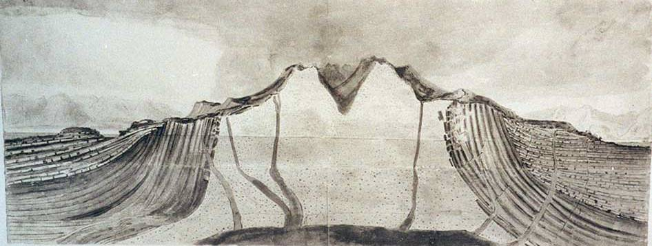
Thomas Thomson, Hutton’un flojiston hakkındaki görüşlerini tartışırken, onu “şüphesiz dahi bir adam” olarak tanımladı, ancak görüşlerinin “o kadar tuhaf bir şekilde ortaya konduğunu belirtti ki, bilimin sırlarını Doğa’nın kendisinden temin etmek, onları bu filozofun yazısından kazmaktan çok daha zordur.” Neyse ki, Hutton’un flojisyonun doğası ve işlevi hakkındaki anlayışı, J.A. Partington ve D McKie tarafından çoğu okuyucunun ihtiyaçlarını karşılamak için yeterli ayrıntıda tartışılmıştır.

Bölüm 3, “Maddenin Güçleri ve Bedenlerin Görünümleri Üzerine Fiziksel Tezler” başlıklı Doğal Felsefe, kitabın yarısından fazlasını oluşturur ve Hutton’un madde teorisini içerir. Kısaca özetlendiğinde, bu teori, bir cismi küçük parçacıklardan yapılmış olarak tanımlamanın onun doğasını açıklamadığını öne sürer, çünkü bu parçacıkların büyüklüğe sahip olduğunu varsayarsak, büyük cisimlerin daha küçük cisimlerden oluştuğunu söylemekten başka bir şey yapmayız. Bu nedenle, bir bedenin unsurları genişletilmemiş bir şey olmalıdır. Bu elementlere “madde” adını verdi ve “beden” adını çeşitli yönlerde hareket eden kuvvetlerin güçlerine tabi olan maddenin kombinasyonlarına ayırdı. Bu anlayışı bedenlerin çeşitli fiziksel özelliklerini açıklamak için kullanır. Playfair, Hutton’un teorisinin Bošcović’inkine yakın olduğunu vurguladı, ancak özellikle Hutton’un sonuçlarını ikincisinden çıkardığını varsaymak için hiçbir neden olmadığını belirtti. Playfair’e göre, Bošcović’in teorisi 1770’ten önce İskoçya’da pek bilinmiyordu, oysa Hutton’un teorisinin en eski eskizleri çok daha erken tarihliydi.

Hutton, flogiston hakkındaki tartışmalarına son kitabı Işık, Isı ve Ateş’te (1794 ) devam etti. Burada ayrıca, görme duyusunu etkilemeden cisimlerde ısı üretebilen bir ışık türünün olup olmadığı sorusunu da gündeme getirdi. Bu fikrin kendisine kendi deneyimleriyle önerildiğini, uygun aygıtlar inşa edilebildiğinde doğru bir şekilde test etmeyi umduğunu belirtti. Hem kırmızı hem de mavi ışık üretmek için bir prizma veya renkli cam kullanılmasını önerdi, ancak gerçekte gerçekleştirdiği tek deney kaba bir deneydi. İki ışık kaynağının, kırmızı ışık için bir kömür ateşinin ve “bileşik” veya beyaz ışık için bir alevin konumunu ayarladı, böylece her kaynak sadece okumasına izin verdi ve ateşin yaydığı ısı miktarının alevden çok daha fazla olduğunu buldu. Analoji yoluyla, spektrumun görünür aralığı tarafından üretilenden daha büyük bir ısı kaynağı oluşturacak görünmez ışığın var olması gerektiğini öne sürdü: Birkaç yıl sonra, William Herschel, Hutton’un önerisini doğrulayarak, konu hareketini iyice araştırdı.

Hutton’un kimyaya son katkısı, 9 Mayıs 1796’da bir arkadaşı tarafından Edinburgh Kraliyet Derneği’ne okunan “Metallerin Kükürtlenmesi” üzerine bir makaleydi. Konu, Hutton’un ışık, ısı ve flojiston hakkındaki fikirleri açısından tartışılır ve Işık, Isı ve Ateş’i çıkardığı bir sonuçtan bir düzeltme yapılır.

Felsefe: 1794’te Hutton, metafizik ve ahlak felsefesi üzerine Bilgi İlkelerinin İncelenmesi başlıklı üç ciltlik bir tez yayınladı. Bu çalışma, fizik bilimleri çalışmalarını takip etti veya ondan ortaya çıktı. İlk ortaya çıktığında çok az dikkat çekti, ancak Playfair bunu biraz ayrıntılı olarak tartıştı ve çalışma kısaltılırsa ve belirsizlikler ortadan kaldırılırsa daha fazla ilgiyi hak edeceğini öne sürdü. Playfair’in zamanından bu yana çok az bildirim aldı. Bilgi İlkeleri’nde Hutton, “denetleyici zihin” olarak tanımladığı bir Tanrı’nın varlığını kabul etti. “Mükemmel bilgi ve mutlak bilgeliğe sahip bir Varlık.” Doğayı Tanrı’ya tabi olarak görüyordu ve bu iki terimin eş anlamlı olmadığını, çünkü Tanrı’nın sonsuz ve değişmez olduğunu, ancak doğanın sınırlı ve değiştiğini düşünüyordu. Hayvan, sebze ve mineral sistemlerini doğanın genel tasarımının bir parçası olarak dahil ederken, “doğa” terimi, tasarımın zorunlu olarak çıkarılmasında, denetleyici bir varlığın varlığını öğrendiğimiz bu eylemin bütününü doğru bir şekilde ifade ediyordu.

Hayatı boyunca zaman zaman dinsizlikle suçlanmasına rağmen, Hutton ateist değildi ve bir deist olarak tanımlanabilir. Sadece jeoloji üzerine değil, tarım ve fiziksel konularda da yazdığı hemen hemen her şeyde, doğada yardımsever bilgelik ve tasarımın bol miktarda kanıtı olduğuna dair inancını ortaya koydu. Hutton’a göre yeryüzü bir bütün olarak “kimyasal olduğu kadar mekanik ilkeler üzerine inşa edilmiş, farklı parçalarının hepsinin biçim, nitelik ve nicelik bakımından belirli bir amaca uyarlandığı bir makineydi. Kullanılan araçları tefekkür ederken bilgeliği algılayabileceğimiz bir amaçtı. Hutton’un görüşüne göre, yeryüzü açıkça insan için yaratılmıştır, “başka bir görüşe göre, tesadüflerin ya da mutlak düzensizliğin ve karışıklığın eseri olarak ortaya çıkan bir konuda, İlahi bilgeliğe layık olmayan bir düzeni kabul etmeye” yönlendirilecektir.

Hutton’un Hıristiyan dinine karşı tutumu, “Dünyanın Mevcut Teorisini Haklı Çıkaran Anıt, Dinsizlik Şüphesini Oluşturuyor” başlıklı kısa (yayınlanmamış) bir el yazmasında kaydedildi. 1788 ve 1795 yılları arasında, teorisine yönelik eleştirilere cevap olarak yazıldığı açıktır. Bu kitapta, Buffon’un yaptığı gibi, Kilise ile uzlaşmak için hiçbir girişimde bulunmadı. Onun görüşüne göre, Hıristiyan dininin üzerine kurulduğu eski Yahudi yazıları, ancak yeryüzündeki insanlık tarihini kaydettikleri sürece kabul edilebilirdi. Tek öneminin, Tanrı’nın her şeyi belirli bir düzende yarattığına dair kaydı olduğunu belirttiği yaratılışın Mozaik anlatımının gerçek gerçeğini reddetti ve bu anlatımda kullanılan “gün” teriminin belirsiz bir zaman diliminden başka bir anlama gelebileceğini varsaymanın saçma olduğunu düşünüyordu.

Hutton, geçmişte yeryüzünde meydana gelen doğal işlemlerin tarihini sunmanın dinin görevi olmadığını savundu; ama insanın işlevinin bu olduğunu, aklını kullandığını ve doğa felsefesinin yöntemlerini uyguladığını söyledi. Vahyedilmiş dinin ve doğa felsefesinin amaçlarını özünde farklı görüyordu ve farklı amaçları ayrı tutulmak koşuluyla, birinin diğerine müdahale etmesi için hiçbir neden görmüyordu.

Hutton’un Bilimde Felsefesi ve Yöntemi: Immanuel Kant’ın zihnin bilgi edinmede aktif bir ajan olarak kabul edildiği bir felsefi idealizm biçimi geliştirdiği iyi bilinmektedir. Zorunlu olarak şeyleri (Euclid) uzayda ve (Newtoncu) zamanda görür ve duyusal bilgiyi anlayışın belirli kategorileri açısından yapılandırır ve filtreler. David Hume’un ampirizminin ortaya çıkardığı sorunlara (örneğin, indüksiyon problemi) yanıt olarak bu tür fikirler önerdi.

Hutton’un Bilgi İlkeleri’nin (1794) Hume’a Kant’ınkine biraz benzer, ancak neredeyse kesinlikle ondan bağımsız bir yanıt geliştirmesi dikkat çekicidir. Kant gibi Hutton’a göre de uzay ve zaman sadece zihnin kavramlarıdır. Hume, nedensel bağlantıların insan anlayışına dair akıl almaz bir açıklama sunmuştu. Örneğin, bir bilardo topunun bir başkası tarafından vurulduğunda hareket ettiğini görür ve kişi bunun her zaman böyle olacağını varsaymaya başlar. Hume’a göre, insanların sebep ve sonuç anlayışı, ampirik olarak bilinen örneklerden elde edilen olasılıksal bir ekstrapolasyondur. Fakat Hutton, Kantçı bir tarzda şöyle yazıyordu:

Neden-sonuç bilgisi ya da ardışık olarak var olan şeylerin ilişkisi, akıl denilen bir işlemde, herhangi bir argüman biçimi olmaksızın, bir yargının oluştuğu ya da yeni bir bilgi türünün üretildiği zihinde ayırt edilir.

Gözlem kendi başına nedeni keşfetmez. Gerekli nedensel bağlantı fikirleri, akıl yürütmenin ürünüdür. O zaman Hutton, bilgelik açısından insanlar ve “vahşiler” arasında radikal bir fark gördü. Bir hayvan akıl yürütebildiği ölçüde, bunu genel ilkeler olmadan yapar. Ayrıca, sadece insanlar, hayvanlar değil, ahlaki ilkeler telkin edilebilir.

Önemli bir şekilde, Hutton, mutlak, kendi kendine var olan, verimli ve nihai olarak gördüğü her şey için bir ilk neden olması gerektiğini savundu. Bunun bilgisi, dinin “batıl inançları” tarafından değil, aklın uygulanmasıyla bulundu. Fakat insanlar ilk nedenin varlığını fark edebilseler de, onun doğasını doğru bir şekilde kavrayamadılar:

Bu dünyanın tefekküründe, şeylerin düzeni ve düzenlemesi o kadar güzeldir, araçlar o kadar sade ve basittir, tasarım o kadar derin ve karmaşıktır, her neden o kadar gizlidir ve sonuç o kadar kesindir ki, kusursuz bir bilgelikten başka hiçbir şeyin kullanılmadığı ve böyle bir bilgeliğin insan için sonsuz veya anlaşılmaz olduğu sonucuna varmalıyız.

Yani, Hutton’a göre, evren, onun dediği gibi, mükemmel bilgelikle görevlendirilmişti. O bir teleolog ve deistti. Bu fikirler, jeolojik saha çalışması sona erdikten sonra Hutton’un teknik felsefesinde resmi olarak ifade edildi, ancak jeolojisini desteklediler ve muhtemelen kısmen tarımsal deneyiminden türetildiler. Erozyon sürekliydi ve çiftçinin koşullarını bozuyordu. Fakat sözde bilgelikle tasarlanmış olan dünyanın toprakları doğal olarak yenilendi. Hutton’un jeoteorisi, tasarımın nasıl korunduğunu açıkladı. Bu, “inkar ikilemi” (Davies, 1969, s. 160) veya “toprağın paradoksu” (Gould, 1987, s. 76) olarak adlandırılan şeyden kaçındı. Araçların amaçlara akıllıca uyarlanması vardı.

Hutton’un felsefesi yarı-Kantçı özelliklere sahip olsa da, aslında esasen John Locke, George Berkeley ve Hume’un İngiliz ampirizm geleneği içinde duruyordu. Uzay ve zaman kavramlarının zihnin içsel yetileri -deneyim için gerekli koşullar olduğunu söylemiyordu. Daha ziyade, deneyimden soyutlanmışlardı. Ancak zaman kavramını deneyimsel olarak edinen jeolog, geçmişe bakabilir ve onu anlamaya çalışabilir. Döngüsel bir jeoteori ile çağdaş deneyimlerin (örneğin, toprak erozyonu) ve Dünya’daki geçmiş değişikliklerin güzel bir etkileşimi vardı. Bu yüzden Hutton’ın daha sonra aktüalizm veya metodolojik üniformitarizm olarak bilinen şey için felsefi bir emri vardı.

Öyleyse, Hutton’un jeolojisinin a priori ve teleolojik olup olmadığı veya ampirik bir temele sahip olup olmadığı konusunda tartışmalar olmuştur. O bir varsayım-tümdengelimci miydi yoksa bir tümevarımcı/ampirist miydi? Hangisi önce geldi, felsefe mi yoksa gözlemler mi? Eski alternatif, özellikle Gould (1987, s. 76) tarafından savunulmuştur ve Gould (1992, s. 1996), “Hutton, teorisini, alan kanıtlarından bir tümevarım olarak değil, nedensellikteki bir soruna a priori çözüm olarak sunmuştur.”

Yani, felsefe ve teori önce geldi ve ancak o zaman teori alanda test edildi. Bununla birlikte, Dean Gould’a karşı, Hutton’un fikirlerinin zaman içinde bir gelişme olduğunu, böylece teorisini ilk yıllarında a priori olarak icat etmediğini ve daha sonra zamanının geri kalanını gözlemleyerek test etmeye çalışmadığını savundu. Bu iki yorum, Hutton’un endüktivizminin temelsiz olmadığı, ancak dikkatle yorumlanması gerektiği sonucuna varan Leveson tarafından incelenmiştir. Hutton aslında bir varsayımsal-tümdengelimciydi. Buna ek olarak, teorinin Hutton’un epistemolojisinden, deizminden, Aristoteles’in nihai nedenler kavramından mı yoksa dünyanın ilahi bilgeliği tezahür ettiren olarak kabul edilmesinden mi geldiğinin pragmatik olarak önemli olmadığı da eklenebilir. Teori belirli gözlemsel beklentilere yol açtı ve bunlar çoğunlukla yerine getirildi.

Hutton’un Dini Görüşleri: Şengör (2001), Hutton’un ateist olduğunu, ancak on sekizinci yüzyıl Edinburgh’u bağlamında ifşa etmeyi seçmediğini öne sürmüştür. Hutton’un herhangi bir geleneksel Hıristiyan inancını erken kaybettiği, matematik öğretim görevlisi Colin Maclaurin aracılığıyla öğrenciyken deizmle karşılaştığı kesinlikle kabul edilir. Bununla birlikte, İnsanoğlunun “çok güzel hesaplanmış” evreni düşünmekten zevk alabileceği Bilgi İlkeleri’nin yazılmasında harcanan muazzam çaba göz önüne alındığında, Şengör’ün önerisine katılmak zordur. İnsanların sahip olduğu sınırlı bilgelik, daha yüksek bir nedenden kaynaklanır. “Bizim nedenimiz olan yazarımızdan ve içinde bulunduğumuz fakültelerden bağımsız olarak var olmayız ve sadece bunu bilerek, Tanrı’da hem akıl hem de gerçek olduğunu biliyoruz” (1794, 3:198-199). Hutton’ın mantıklı bir inancı olduğu açıktı.

JAMES HUTTON’UN VEFATI ve ÇALIŞMALARI
.
1830’da jeolog Charles Lyell, Hutton’un fikirlerinin çoğunu “Jeolojinin İlkeleri” adlı kitabında yeniden düzenledi ve yeniden yayınladı ve bunları modern jeolojinin temel taşı haline gelen Üniformitarizm olarak adlandırdı. Lyell, Darwin’in yolculuklarında HMS Beagle’ın kaptanı Robert Fitz Roy’un bir tanıdığıydı. Fitz Roy, Darwin’e seyahat ederken incelediği ve çalışmaları için veri topladığı “Jeolojinin İlkeleri”nin bir kopyasını verdi.

Lyell’in kitabıydı, ancak Hutton’un fikirleri, Darwin’e, Dünya’nın başlangıcından beri iş başında olan “eski” bir mekanizma kavramını kendi dünyayı değiştiren kitabı “Türlerin Kökeni” ne dahil etmesi için ilham verdi. Böylece, Hutton’un kavramları dolaylı olarak Darwin için doğal seleksiyon fikrini tetikledi.

Hutton’un yoğun bir şekilde incelediği konuların çeşitliliği ve genel yaşam tarzı, kişisel ilerlemeyi düşünmeden, kendi iyiliği için bilgiyle ilgilenen bir adam olduğunu ve eserlerinin, tartıştığı tüm konuları deistik felsefesinin çerçevesine sığdırmak için baskın bir niyet gösterdiğini göstermektedir. Hutton’ın ölümüne yol açan hastalığın Black tarafından mesanedeki taşlardan kaynaklandığı belirtildi. 1791’deki ilk saldırı şiddetli bir operasyonla tedavi edildi, ancak 1794’te bir nüksetme başladı. Bundan sonra evine hapsedildi, ancak neşeli, zihinsel olarak uyanık kaldı ve şiddetli ağrı nöbetleri arasında okuyup yazabiliyordu.

Hutton hiç evlenmedi; Evlenmemiş bir kız kardeşi Isabella ve muhtemelen Hutton hala öğrenciyken 1747’de doğan doğal bir oğlu James tarafından ile birlikte yaşadı. Uzun yıllar Londra’daki Genel Postane’de çalışan oğlu, evlendi ve bir aile sahibi oldu. Hutton onunla iletişim halinde kaldı ve ihtiyacı olduğunda para sağladı. Hutton öldükten sonra, Isabella Hutton jeolojik örneklerini Black’e sundu ve o da onları Edinburgh Kraliyet Cemiyeti’ne, uygun şekilde kataloglanmalarını ve korunmalarını sağlaması gereken koşullarda verdi. Birkaç yıl sonra üniversite müzesine transfer edildiler ve Robert Jameson küratörlüğünde düzenlemeye aldılar. Bir süre sergilendiler, ancak sonunda ortadan kayboldular ve o zamandan beri hiçbir iz bulunamadı.

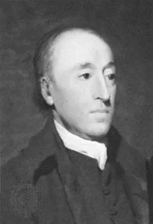
Edinburgh’da Hutton, entelektüel araştırma ve bilim hayatının tadını çıkardı. Her hafta iki arkadaşıyla bir meyhanede bir araya gelmeye başladı. İsimleri, modern ekonominin kurucusu Adam Smith ve büyük kimyager, magnezyum, karbondioksit ve gizli ısı ve özgül ısı prensiplerinin keşfi olan Joseph Black idi. Hutton ayrıca, buhar motorundaki gelişmeleri sanayi devrimini tetikleyen James Watt ile de çok iyi arkadaş oldu. Bu, İskoç Aydınlanması dönemiydi. Toplantılar Oyster Club olarak tanındı. Kısa süre sonra, David Hume gibi diğer birkaç entelektüel - genellikle İngilizce yazan en büyük filozof olarak anılır - bir tabak istiridye ve bir veya iki kadeh şarap, ale veya viski üzerine canlı tartışmalar için süreci devam ettirdiler.

James Hutton, 26 Mart 1797’de Edinburgh’da, 70 yaşında, mesane taşlarının neden olduğu birkaç yıl boyunca kötü sağlık ve acı çektikten sonra öldü. Edinburgh’un Greyfriars Kilisesi’ne gömüldü. Hiçbir vasiyette bulunmamıştı ve mülkü hayatta kalan kız kardeşine geçti. Ölümü üzerine Hutton’un en büyük çiftliğini torunlarına, tek oğlunun çocuklarına bıraktı.

James Hutton (1726-97), “İskoç Aydınlanması” olarak bilinen olağanüstü bir entelektüel merak ve keşif döneminde öne çıktı. On sekizinci yüzyılın ikinci yarısında, Edinburgh, benzersiz bir konu yelpazesinde fikirler geliştiren rakipsiz akıl ve içgörü adamları tarafından ateşe verildi. Ekonomi, mimarlık, edebiyat, tıp, kimya ve elbette jeoloji, yaratıcılığın ve keşfin bu üretken çiçeklenmesinin dokunduğu alanlardan sadece birkaçıydı.

James Hutton’ın bu dönemdeki başarıları, James Watt ve John Logie Baird gibi bu ülkenin beslediği diğer bilimsel devlerle karşılaştırılabilir. On sekizinci yüzyılın sonlarındaki o zorlu günlerden bu yana, Hutton’un Dünya Gezegeni’nin antik çağını ve işleyişini anlamadaki başarıları büyük ölçüde unutuldu. Yurtdışında, özellikle Amerika’da, anavatanından daha iyi tanınıyor, ancak İskoçya’nın önde gelen çevre ve tarımsal araştırma enstitüsünün onuruna adlandırılması büyük ölçüde yardımcı oldu.

Google’a “modern jeolojinin babası”nın kim olduğunu sorun, cevap her zaman “James Hutton” olur. Genç ya da yaşlı, İskoçya’nın çoğu vatandaşı için rastgele yapılan aynı soruşturmanın, omuz silkme ya da şaşkın bir bakışla karşılanması muhtemeldir. Birçok alanda başardığı her şey için çok daha fazla tanınmayı hak ediyor. Bu kitap, James Hutton’ın hikayesini daha geniş bir kitleyle paylaşmak ve ilgilenen okuyucuların büyük ölçüde unutulmuş bir İskoç dehasını yeniden keşfetmelerini sağlamak için yazılmıştır.

İskoçya her zaman entelektüel başarıya sahip insanlarla övünen bir ülke olmuştur. On beşinci yüzyılda zamanın en gelişmiş kültür merkezlerinde üç üniversite kuruldu: 1413’te St Andrews, 1451’de Glasgow ve 1495’te King’s College Aberdeen. Bunu 1582’de Edinburgh Üniversitesi, 1593’te Marischal Koleji, Aberdeen ve 1595’te kısa ömürlü Fraserburgh Üniversitesi izledi.

Nadir AVŞAROĞLU
Maden Mühendisi
Mayıs 2023

KAYNAKLAR

ALLCHİN, Douglas. “James Hutton ve Phlogiston.”Bilim Yıllıkları 51 (1994): 615-635.

DAVİES, Gordon L. “Huttoncu Dünya-Makinesi 1785–1802.” The Earth in Decay: A History of British Geomorphology, 1578–1878 (Çürüyen Dünya: İngiliz Jeomorfolojisinin Tarihi), 1969–<>, Gordon L. Davies tarafından. Londra: Macdonald Teknik ve Bilimsel, <>.

DENNIS R. James Hutton ve Jeoloji Tarihi. Ithaca, NY: Cornell Üniversitesi Yayınları, 1992.

DRAKE, Ellen Tan. “Huttoncu Teori Üzerine Hooke Damgası.” Amerikan Bilim Dergisi 281 (Eylül 1981): 963–973.

DONOVAN, Arthur L. “James Hutton, Joseph Black ve Isının Kimyasal Teorisi.” Ambix 25 (1978): 176-180.

GEIKIE, Sir Archibald. Jeolojinin Kurucuları. 2. baskı. New York: Dover Yayınları, 1962.

GERSTNER, Patsy A. “James Hutton’ın Dünya Teorisi ve Madde Teorisi.” İsis 59 (1968): 26-31.

GOULD, Stephen J. Zamanın Ok, Zamanın Döngüsü. Cambridge, MA: Harvard Üniversitesi Yayınları, 1987.

JONES, Jean. “James Hutton’ın Tarımsal Araştırmaları ve Bir Çiftçi Olarak Hayatı.” Bilim Yıllıkları 42 (1985): 574-601.

ERC Robinson ve HUGH S. Torrens. “James Hutton (1726-1797) ve James Watt (1736-1819) Arasındaki Yazışmalar ve Hutton’dan George Clerk-Maxwell’e (1715-1784) İki Mektup.” Bilim Yıllıkları 51 (1994): 637-653; 52 (1995): 357–382.

JONES, Peter. “James Hutton’ın Felsefesinin Bir Anahattı (1726-97).” In Philosophers of the Scottish Enlightenment, Vincent Hope tarafından düzenlenmiştir. Edinburgh: Edinburgh Üniversitesi Yayınları, 1984.

LEVESON, David J. “Hutton’ın Metodolojisi Neydi?” Doğa Tarihi Arşivleri 23 (1996): 61–77.

Mc INTYRE, Donald B. “James Hutton’ın Edinburgh’u: Tarihsel, Sosyal ve Politik Arka Plan.” Yer Bilimleri Tarihi 16 (1997): 100–157.

O’CONNOR, John J.; Robertson, Edmund F., “James Hutton”, MacTutor History of Mathematics archive, University of St Andrews

O’ROURKE, Joseph. “James Hutton’ın Bilgi İlkeleri ve Dünya Teorisinin Karşılaştırılması.” İsis 69 (1978): 5–20.

PEARSON, Paul N. “Geriye Bakışta: James Hutton 1794’ten Duyuya Bilgi İlkeleri ve Aklın İlerlemesinin İncelenmesi.” Doğa 425 (2003): 665.

PLAYFAİR, John. “Merhum Dr. James Hutton’ın Biyografik Anlatımı, F. R. S. Edin.” Edinburgh Kraliyet Cemiyeti’nin İşlemleri 5, bölüm 3 (1805): 39-99.

REPCHECK, Jack (2003). The Man Who Found Time: James Hutton and the Discovery of the Earth’s Antiquity. London and Cambridge, Massachusetts: Simon & Schuster. ISBN 0-7432-3189-9 (UK), ISBN 0-7382-0692-X (US).

RUDWİCK, Martin J. S. Zamanın Sınırlarını Aşmak: Devrim Çağında Jeotarihin Yeniden İnşası. Chicago: Chicago Üniversitesi Yayınları, 2005.

ŞENGÖR AM Celâl. Şimdiki zaman geçmişin anahtarı mıdır yoksa geçmiş bugünün anahtarı mıdır? James Hutton ve Adam Smith’e karşı Abraham Gotllob Werner ve Karl Marx, Tarihin Yorumlanması’nda. Amerika Jeoloji Derneği Özel Makalesi 355. Boulder, CO: Amerika Jeoloji Derneği, 2001.

James Hutton: İskoç Jeolog.” Brittanica Ansiklopedisi
https://www.britannica.com/biography/James-Hutton
https://www.amnh.org/learn-teach/curriculum-collections/earth-inside-and-out/james-hutton
https://www.famousscientists.org/james-hutton/ - google_vignette
https://ungo.com.tr/2019/08/james-hutton/
https://www.famousscientists.org/james-hutton/ - google_vignette
https://www.britannica.com/biography/James-Hutton
https://ungo.com.tr/2019/08/james-hutton/
https://www.amnh.org/learn-teach/curriculum-collections/earth-inside-and-out/james-hutton

https://blog.nms.ac.uk/2022/04/25/james-hutton-the-founder-of-modern-geology/ Er. Tar. 01.05.2023.
James Hutton: İskoç Jeolog. Brittanica Ansiklopedisi.
PLAYFAİR, John. “Merhum Dr. James Hutton’ın Biyografik Anlatımı, F.R.S. Edin.” Edinburgh Kraliyet Cemiyeti’nin İşlemleri 5, bölüm 3 (1805): 39-99.
PLAYFAİR, John, age, s. 43.
https://www.famousscientists.org/james-hutton/ - google_vignette. Er.Tar: 01.05.2023.
https://www.amnh.org/learn-teach/curriculum-collections/earth-inside-and-out/james-hutton. Er.Tar. 01.05.2023.
https://www.famousscientists.org/james-hutton/ - google_vignette. Er. Tar. 01.05.2023.
GEIKIE, Sir Archibald. Jeolojinin Kurucuları. 2. baskı. New York: Dover Yayınları, 1962.
DENNIS R. James Hutton ve Jeoloji Tarihi. Ithaca, NY: Cornell Üniversitesi Yayınları, 1992.
DRAKE, Ellen Tan. “Huttoncu Teori Üzerine Hooke Damgası.” Amerikan Bilim Dergisi 281 (Eylül 1981): 963–973. Donovan, Arthur L. “James Hutton, Joseph Black ve Isının Kimyasal Teorisi.” Ambix 25 (1978): 176-180.
https://www.britannica.com/biography/James-Hutton. Er. Tar. 01.05.2023.
https://www.discoverwildlife.com/people/meet-the-scientist/james-hutton-theory/. Er. Tar. 01.05.2023.
GERSTNER, Patsy A. “James Hutton’ın Dünya Teorisi ve Madde Teorisi.” İsis 59 (1968): 27.
GERSTNER, Patsy A. Age, s. 256.
ALLCHİN, Douglas. “James Hutton ve Phlogiston.”Bilim Yıllıkları 51 (1994): 615-616.
GERSTNER, Patsy A. Age, s. 77-78.
GERSTNER, Patsy A. Age, s. 82.
GOULD, Stephen J. Zamanın Ok, Zamanın Döngüsü. Cambridge, MA: Harvard Üniversitesi Yayınları, 1987.
GERSTNER, Patsy A. Age, s. 32.
JONES, Jean. “James Hutton’ın Tarımsal Araştırmaları ve Bir Çiftçi Olarak Hayatı.” Bilim Yıllıkları 42 (1985): 574-601.
JONES, Jean. age, s. 582.
GERSTNER, Patsy A. age, s. 89.
GERSTNER, Patsy A. age, s. 112.
GERSTNER, Patsy A. age, s. 112-113.
ŞENGÖR AM Celâl. Şimdiki zaman geçmişin anahtarı mıdır yoksa geçmiş bugünün anahtarı mıdır? James Hutton ve Adam Smith’e karşı Abraham Gotllob Werner ve Karl Marx, Tarihin Yorumlanması’nda. Amerika Jeoloji Derneği Özel Makalesi 355. Boulder, CO: Amerika Jeoloji Derneği, 2001.
REPCHECK, Jack (2003). The Man Who Found Time: James Hutton and the Discovery of the Earth’s Antiquity. London and Cambridge, Massachusetts: Simon & Schuster. ISBN 0-7432-3189-9 (UK), ISBN 0-7382-0692-X (US).
James Hutton: İskoç Jeolog.” Brittanica Ansiklopedisi.

